Національний технічний університет України
«Київський політехнічний інститут»
Факультет інформатики та обчислювальної техніки
Кафедра обчислювальної техніки

Розрахунково-графічна робота
з курсу "Комп’ютерне моделювання"

Виконав: Томашпольський В.О.
Група: ІО-92
№ зк: 9228

Київ 2012р.

Зміст

Вступ 3
Для розробки програми моделювання мереж Петрі було вибрано мову програмування Java. 6
Технічне завдання. 7
1.1.Вибір варіанту 10
Зміст подій запуск-спрацьовування переходу 12
2. Розробка програмного продукту моделювання мереж Петрі 14
4.1 Інструкція користувача. Побудова Марковського графа 32
5. Дослідження моделей інформаційних потоків 33
5.1 Лінійний конгруентний генератор 35
5.1.1. Рівномірний розподіл 35
5.1.2.Нормальний розподіл. 38
38
5.1.3 Експоненціальний розподіл 41
5.1.4 Потік Ерланга. 44
5.1.5 Гіперекспоненціальний розподіл 46
6.Моделювання процесів стохастичних мереж Петрі 52
6.2 Інструкція користувача. Моделювання мереж Петрі 60
Зміст подій запуск-спрацьовування переходу 65

Приложение А. Исходные коды.

Вступ
Моделювання – це процес дослідження властивостей натури шляхом проведення експериментів на моделях, які адекватно замінюють натуру в рамках конкретної мети дослідження. Мета дослідження визначає, яка модель буде використовуватися. Якщо змінюється мета, то змінюється і модель об’єкту.
Модель – це система, що відтворює, імітує, відображає принципи внутрішньої організації або функціонування, певні властивості, ознаки чи(та) характеристики об’єкта дослідження (оригіналу).
Таким чином, модель виступає як своєрідний інструмент для пізнання, який дослідник ставить між собою і об'єктом, і за допомогою якого вивчає об'єкт, що його цікавить.

Загальна класифікація методів і засобів моделювання:
- Розмовно-агрегатне моделювання.
- Натурне
- Фізичне
- Аналогове
- Комп’ютерне моделювання
- Математичне
- Імітаційне
- Семіотичне(знакове)
- Мислене моделювання

Три основні компоненти процесу моделювання:
1. Суб’єкт.
2. Об’єкт дослідження.
3. Модель.

Мережа Петрі — математична абстракція для представлення дискретних розподілених систем. Графічно представляється у вигляді дводольного
орієнтованого мультиграфу з маркерами («фішками»), який має дві групи
вершин: позиції та переходи. Позиції можуть бути порожніми або маркованими та визначають стан мережі.
Приклад мережі Петрі зображено на рис. 0.1.
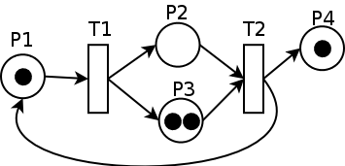
Рис. 0.1. Приклад мережі Петрі
Мережа Петрі є орієнтованим дводольним графом, який має чотири базових елементи: вузли, або місця(places), переходи(transitions), дуги(arcs) і маркери(tokens). Вузли позначаються кружками і визначають стан, в якому може знаходитись мережа або її частина. Переходи – це активні елементи мережі, які позначають дії, виконувані під час спрацювання переходів. Для того щоб перехід міг спрацювати, необхідне виконання певних умов, які визначаються наявністю маркерів у вузлах мережі, з'єднаних з переходом. Якщо умови настання подій виконано, то вважають, що перехід збуджений. Переходи позначаються короткими вертикальними або горизонтальними лініями. Вузли та переходи з'єднуються орієнтованими ребрами (дугами). Два вузли або два переходи з'єднуватись дугами не можуть.
Функціонування мережі Петрі можна описати так: вузли як певні умови, а переходи – як події. Таким чином, стан мережі в кожний момент часу задається системою умов. Для зручності задання умов мережі Петрі вводяться маркери(фішки), які зображуються крапками всередині вузлів. Виникнення певної комбінації маркерів у вузлах приводить до настання деякої події, яка у свою чергу викликає зміну стану умов мережі. Стан маркування або стан мережі Петрі визначається сукупністю маркерів кожного окремого вузла мережі.
Мережі Петрі задаються четвіркою: МП=<P,T, I, Q>
<P>- Множина позицій. <T>- Множина переходів.
<I> - Множина функцій входів переходів.
<Q> - Множина функцій виходів переходів.
Розгляну часові мережі Петрі.
Для низ вводиться часовий перехід, для якого задають λ и g (інтенсивність спрацьовування і коваріація).
Існує дві матриці, що описують структуру мереж Петрі:
- Di – Матриця входів переходів:
Di={I(ti)} , i є [1,n]
I(ti)=αi1, αi2…. ,αin
- Dq – Матриця виходів переходів.
DQ={Q(ti)}, i є [1,n]
Q(ti)=αi1, αi2….,αin
Деякі види мереж Петрі :
1. Часова мережа Петрі — переходи мають вагу, що визначають тривалість їх спрацьовування.
2. Стохастична мережа Петрі — затримки є випадковими величинами.
3. Функціональна мережа Петрі — затримки визначаються як функції деяких аргументів, наприклад, кількість міток в якихось позиціях, стану деяких переходів.
4. Кольорова мережа Петрі — мітки можуть бути різних типів, що позначаються кольорами, тип мітки може бути використаний як аргумент в функціональних мережах.
5. Ієрархічна мережа Петрі — містить не миттєві переходи, в які вкладені інші, можливо, також ієрархічні, мережі. Спрацьовування такого переходу характеризує виконання повного життєвого циклу вкладеної мережі.
Основні властивості мереж Петрі:
1. Обмеженість — число міток в кожній позиції не перевищує певного значення;
2. Безпека — частковий випадок обмеженості, m(p_{i}) <=1.
3. Зберігальність — постійність завантаження ресурсів.
4. Досяжність — можливість переходу з одного стану в інший.

Для розробки програми моделювання мереж Петрі було вибрано мову програмування Java.

Технічне завдання.
Варіанти структурної S-системи і відповідної Petri-nets моделі вибираються за таблицею 1.1:
Система ВЕ – вимірювального експерименту, система ПЕ – планованого експерименту, система АО – аналітичної обробки, система ПР – прийняття рішень, система ПК – проведення конференцій.
- U – загальна кількість використаних модулів введення-виведення інформації в зв’язках з об’єктом;
- R – кількість розділів оперативної пам’яті для реалізації багатозадачного режиму обробки інформації центральним процесором;
- V – кількість терміналів користувачів, які беруть участь в прийнятті рішень;
- с – кількість файлів-завдань, що обслуговуються процесором введення-виведення в початковий момент часу - T₀ моделювання;
- d – кількість файлів-завдань, що обслуговуються диспетчером пам’яті в початковий момент часу - T₀ моделювання;
- e - кількість файлів-завдань, що обслуговуються процесором терміналів в початковий момент часу - T₀ моделювання;
- L – кількість(вхідних і вихідних дуг першого переходу) файлів-завдань, що накопичуються в буфері виведення для наступної обробка пристроями виведення.
Для формування випадкових значень інтервалів між подіями запуску-спрацьовування часових переходів Petri-nets моделі використовуються генератори подій інформаційних потоків з тим чи іншим розподілом в залежності від коефіцієнту варіації g, які вибираються по варіанту в таблиці 1.2 на основі заданих інтенсивностей λ₁λ₂λ₃λ₄λ₅ інформаційних потоків обслуговування запитів у відповідних пристроях:
- λ₁ – процесором введення-виведення(коефіцієнт варіації в потоці g = 1/5);
- λ₂ – процесором диску (коефіцієнт варіації в потоці g = 1);
- λ₃ – диспетчером пам’яті (коефіцієнт варіації в потоці g = 1/3);
- λ₄ – центральним процесором (коефіцієнт варіації в потоці g = 8);
- λ₅ – процесором терміналів (коефіцієнт варіації в потоці g = 1);

Загальна структура управляючої комп’ютерної системи, зв’язаної з об’єктом і групою терміналів операторів представлені на Рис. А.1.
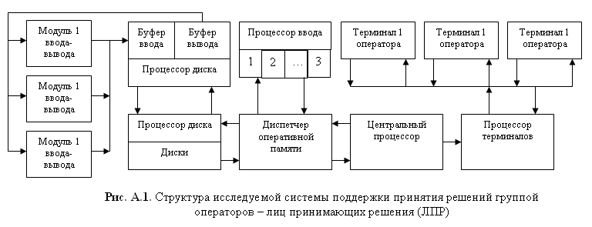
Прикладні програми (файли) користувачів займають ті чи інші ресурси системи у відповідності з багатократно циклічно виконуваними етапами завдань, що визначаються за варіантом (табл. А.3). Серед варіантів структур, що включають окремі ресурси системи для виконання типових завдань, виділяють наступні:
Структура ВЕ - вимірювального експерименту, включає: засіб вводу-виводу, пов'язані з об'єктом на основі процесора вводу-виводу (ПВВ) і його буферної пам'яті: буфера виводу (Бвив) і буфера введення (БВВ), а також процесора диска (ПД), на який записуються дані вимірювань (Бвив-ПВВ-БВВ-ПД).
Структура ПЕ - планованого експерименту, в якому додатково використовується диспетчер пам'яті (ДП) і відповідні розділи оперативної пам'яті (Бвив-ПВВ-БВВ-ПД-ДП).
Структура АО (аналітичної обробки), в якій активно використовується процесор диска, диспетчер пам'яті і виділені розділи оперативної пам'яті, а також центральний процесор (ЦП), тобто структура визначається як (ПД-ДП-ЦП).
Структура ПР (прийняття рішень), що включає всі засоби аналітичної обробки і процесор терміналів (ПТ) для зв'язку з операторами (ПД-ДП-ЦП-ПТ).
Структура ПК (проведення конференцій), що включає процесор терміналів, центральний процесор і диспетчер пам'яті, і забезпечує інтерактивний режим взаємодії операторів (ДП-ЦП-ПТ).
Невикористані ресурси виключаються зі структури системи в моделі. Початкове розміщення файлів на пристроях вибирається за варіантом.
Одним з етапів формування імітаційної моделі технічної системи є створення формальної структури системи, наприклад, як системи масового обслуговування (СМО). Приймаючи черги завдань найпростішими, складемо модель даної системи як системи масового обслуговування наступного виду (Рис. 1.2).
Буфер ввода
Процессор ввода-вывода
Буфер ввода
Процессор диска
Очередь FIFO
Очередь FIFO
Диспетчер оперативной памяти
Центральный процессор
Процессор терминалов
Очередь FIFO
Очередь FIFO
Очередь FIFO

Рис. 1.2. Формальна структура вихідної системи у вигляді системи масового обслуговування потоків завдань ЛПР і їх файлів-програм

Найбільш ефективним способом дослідження такої моделі СМО є імітаційне моделювання випадкового процесу, який породжується в багато приладовій СМО із зворотними зв'язками (мережі з чергами) і різними характеристиками потоків вхідних та обслужених завдань при різній тривалості обслуговування в кожному приладі.
Серед засобів опису імітаційних моделей формальних дискретних систем виділяється мат. апарат тимчасових стохастичних мереж Петрі (ССП), які належать до семантичних мереж і відрізняються високою інформативністю і простотою виконання моделей.
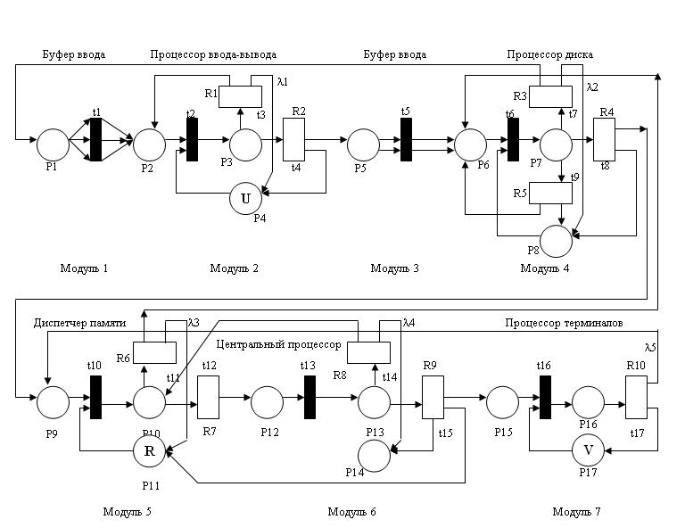
Рис. 1.3. Узагальнена структура моделі досліджуваної системи як системи масового обслуговування

Вибір варіанту
№зк = 9228, Томашпольський Владислав Олександрович
Варіант по 2-м останнім цифрам | Варіант структури | Зовн. пристроїв | Розділів пам'яті | Терміналів операторів | Розміщення файлів та об'єм буфера виведення (дуг)
Варіант по 2-м останнім цифрам | S | U | R | V | c | d | e | l
28 | АО | - | 3 | - | - | 3 | - | -
Таблиця 1.1. Параметри структури імітаційної моделі системи керування
Варіант по 1-ій букві по-батькові | Процессора введення-виведення | Процессора диска | Диспетчера пам'яті | Центрального процессора | Процессора терміналів
Варіант по 1-ій букві по-батькові | λ1 (1/с) | λ2(1/с) | λ3 (1/мс) | λ4 (1/мс) | λ5 (1/с)
А | 0,2 | 120 | 40 | 20 | 2.5
Таблиця 1.2. Параметри потоків обслуговування задача управління об’єктом
Згідно з варіантом:
Структура ПК(аналітична обробка) – включає процесор диска, центральний процесор і диспетчер пам’яті, та забезпечує інтерактивний режим взаємодії операторів (ПД – ДП – ЦП).

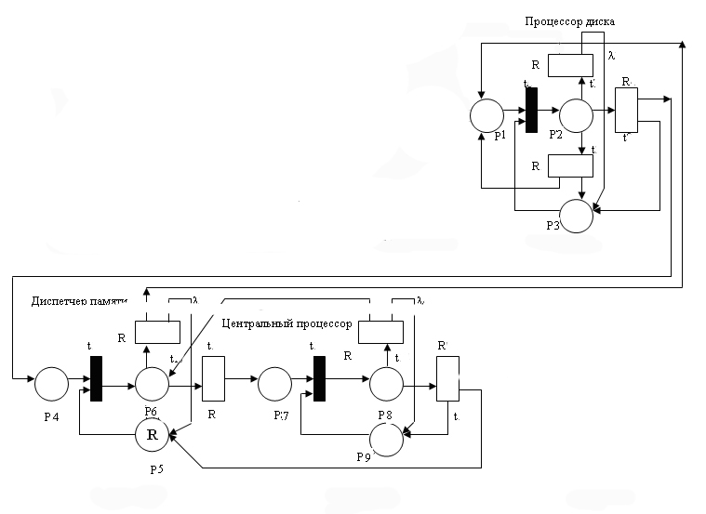
Рис. 1.3. Структура ПК згідно з варіантом
Для опису роботи моделі на основі мереж Петрі достатньо задати дві таблиці (табл. 1.3 и табл. 1.4) призначення фішок та інтерпретації подій, відповідно.
Таблиця 1.3. Призначення фішок в маркуванні позицій мереж Петрі
Позиція мережі | Призначення фішок у маркіровці мережі | Початкове значення
P1 | Файлы в очереди на обслуживание процессором диска (ПД) | 0
P2 | Процессор диска обслуживает файлы-задания | 1
P3 | Процессор диска свободен | 0
P4 | Файлы в очереди на обслуживание диспетчером памяти (ДП) | 0
P5 | Файлы в разделах оперативной памяти | d = 3
P6 | Свободные разделы оперативной памяти | R – d = 0
P7 | Файлы-задания в очереди на обслуживание центральным процессором | 0
P8 | Файлы-задания обслуживаются центральным процессором | 0
P9 | Центральный процессор свободен | 1

Таблиця 1.4. Інтерпретація подій і часи затримок між подіями: запуск-спрацьовування переходів
Переходи мережі | Зміст подій запуск-спрацьовування переходу | Часи затримок
T1 | Запуск-срабатывание – файл поступает из очереди на обслуживание процессором диска | 0
T2  R2=0.3 | Запуск-начало обслуживания файла процессором диска срабатывание – конец перезаписи с диска в буфер вывода | Случайное  1/λ2=8.3 мс
T3  R3=0.6 | Запуск-начало обслуживания файла процессором диска срабатывание – конец перезаписи с диска в очередь ДП | Случайное  1/λ2=8.3 мс
T4  R4=0.1 | Запуск-начало обслуживания файла процессором диска срабатывание – конец перезаписи с диска на диск | Случайное  1/λ2=8.3 мс
T5 | Запуск-срабатывание – файл поступает из очереди на обслуживание диспетчером оперативной памяти | 0
T6  R6=0.1 | Запуск-начало обслуживания файла диспетчером памяти срабатывание – конец записи файла из раздела на диск | Случайное  1/λ3=0.025 мс
T7  R7=0.9 | Запуск-начало обслуживания файла процессором диска срабатывание – конец записи файла в очередь к ЦП | Случайное  1/λ3=0.025 мс
T8 | Запуск-срабатывание – файл поступает из очереди на обслуживания центральным процессором | 0
T9  R6=0.8 | Запуск-начало обслуживания файла ЦП  срабатывание – конец записи результатов в раздел ОП | Случайное  1/λ4=0.05 мс
T10  R6=0.2 | Запуск-начало обслуживания файла ЦП  срабатывание – конец записи результатов | Случайное  1/λ4=0.05 мс

Маркування початкове:
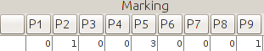

Матриця вході переходів:
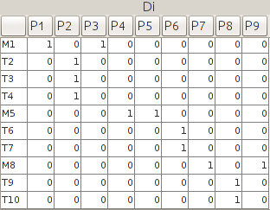

Матриця виходів переходів:
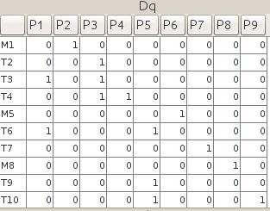

2. Розробка програмного продукту моделювання мереж Петрі
На даному етапі проектування було розроблено програмне забезпечення, що дозволяють моделювати стохастичні мережі Петрі. Вихідними даними є модель стохастичної мережі Петрі.
Алгоритм роботи з програмою:
Користувач може додати на робочу область елементи - позиції і елементи - переходи. Після додавання необхідно встановити зв'язки між елементами. Наступним кроком є задання початкової маркування стохастичною мережі Петрі. Після цього треба задати параметри переходів і описати конфліктні ситуації, якщо такі є. Після виконання цих етапів програма готова до моделювання.
Зовнішній вигляд програми при набраній стохастичній мережі Петрі Рис. 2.1:
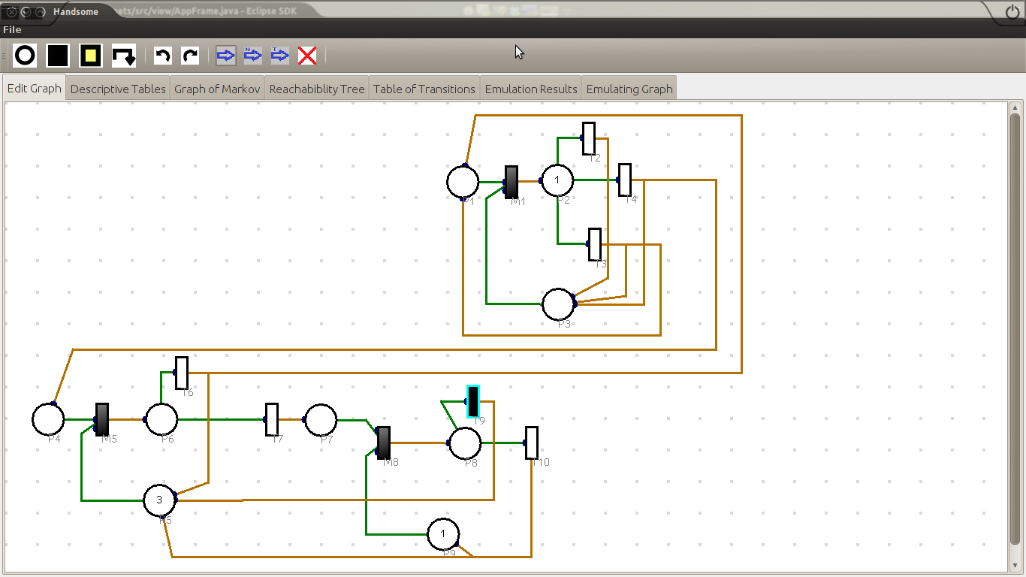
Рис. 2.1. Зовнішній вигляд програми

Таблиці опису
Таблиці опису :
- Матриця входів-переходів Di
- Матриця виходів-переходів Dq
- Вектор початкового маркування
- Вектор інтенсивності переходів
Ці таблиці можна проглянути у вкладці “Descriptive Tables”:
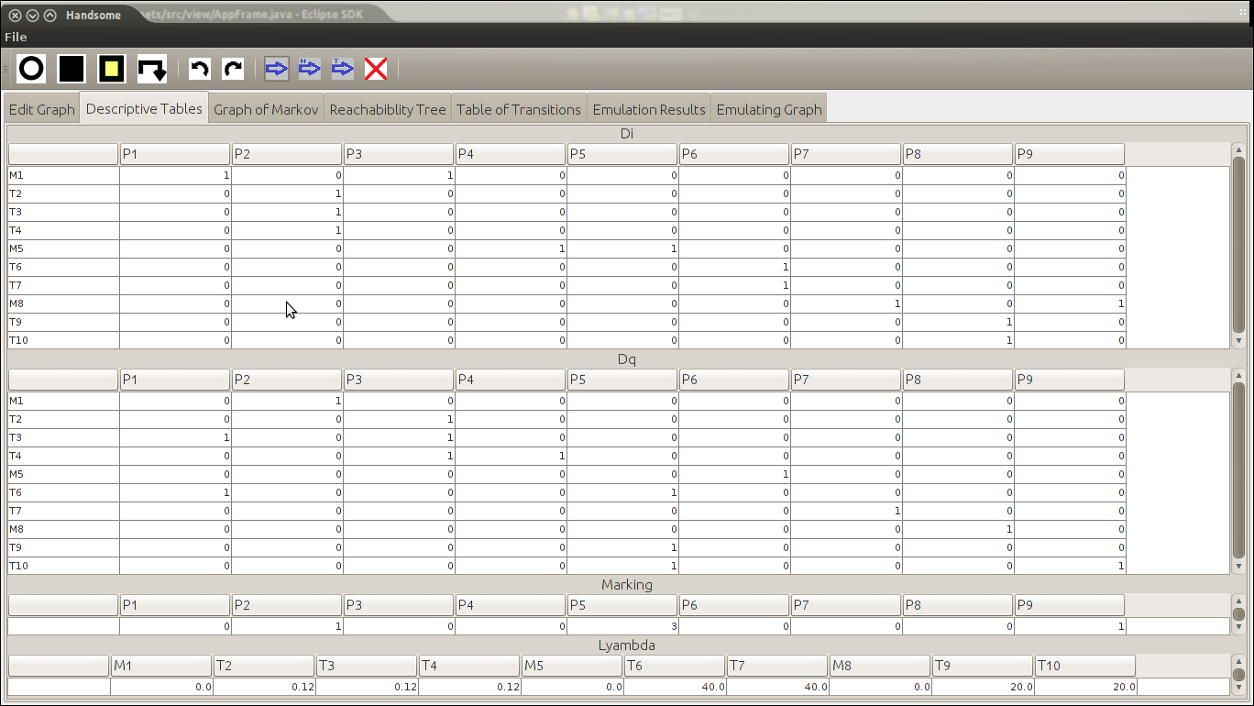
Рис. 2.2 Панель з таблицями опису

2.1.Інструкція користувача:
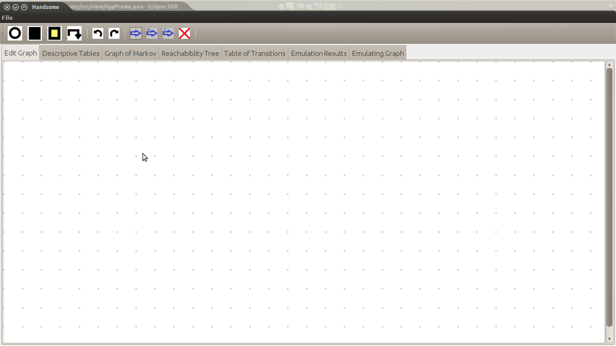
Рис. 2.3 Інтерфейс програми
Запустити:
- Програма запускається через запуск файлу "PetriNetMS.jar".
- Після запуску відкривається порожня робоча область, в яку можна почати додавати елементи.
Створити новий проект можна такими способами:
- Вибрати меню "File" - пункт "New"
- Ctrl + N
У випадку, якщо робоча область порожня, або поточний проект був збережений і після збереження не відбулося жодних змін в робочій області (пересування об'єктів, зміна параметрів об'єктів, додавання об'єктів), буде створена порожня робоча область.
Інакше буде відображено діалогове вікно вибору:
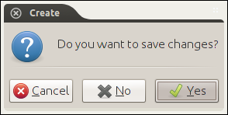

Рис. 2.4 Діалогове вікно вибору.
Якщо була вибрана одна з опцій діалогового вікна вибору - діалогове вікно вибору закривається.
При виборі опції "Yes" діалогового вікна вибору, буде відображено вікно збереження:
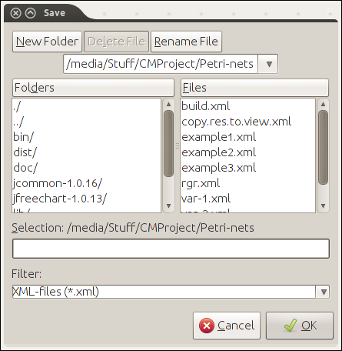

Рис. 2.5 Вікно збереження.
У текстовому полі "Selection" необхідно вказати ім'я, після чого
проект, з яким працював користувач, буде збережений з вказаним ім'ям
і буде створена порожня робоча область.
Якщо вибрана опція "Cancel" вікна збереження - вікно збереження закривається. Поточний проект залишиться відкритим.
При виборі опції "No" діалогового вікна вибору, буде створена порожня робоча область. Поточний проект не буде збережений.
Додавання елементів (позицій, переходів або з’єднань):
Додати позицію можна так:

- Натиснути на кнопку
При натисненні лівої кнопкою по робочій області, буде додана позиція. Позиції нумеруються автоматично.
Для завдання кількості фішок позиції необхідно натиснути правою кнопкою миші на позиції. Після цього з’являється діалогове вікно для зміни кількості фішок у вибраній позиції:
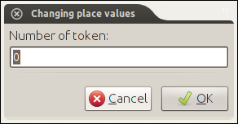

Рис. 2.6 Діалогове вікно зміни кількості фішок.
Користувачеві необхідно ввести кількість міток і вибрати опцію "OK". У разі якщо було введено невірне число (будь-який символ окрім цифр від 0 до 9) буде відображено діалогове вікно помилки:
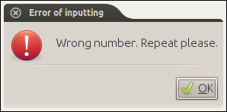

Рис. 2.7 Діалогове вікно помилки.
Після натискання кнопки "OK" діалогове вікно помилки буде закрито. Знову буде відкрито вікно введення фішок.
Якщо було введено вірне число, зміниться кількість міток у виділеній позиції.
Якщо вибрана опція "Cancel" - діалогове вікно введення закривається. Кількість фішок виділеної позиції залишиться незміною.
Додати миттєвий перехід можна так:

- натиснути на кнопку

При натисненні лівої кнопкою по робочій області, буде додано миттєвий перехід. Миттєві переходи нумеруються автоматично.
Додати часовий перехід можна так:

- натиснути на кнопку
При натисненні лівої кнопкою по робочій області, буде додано тимчасової перехід. Часові переходи нумеруються автоматично.
Для задання параметрів часового переходу треба натиснути правою кнопкою миші на переході. Після чого з’явиться діалогове вікно введення:
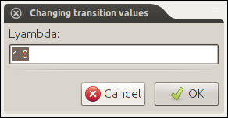

Рис. 2.8 Діалогове вікно введення.
Користувачеві необхідно ввести значення інтенсивності і вибрати опцію "OK".
Далі буде відображено друге діалогове вікно:
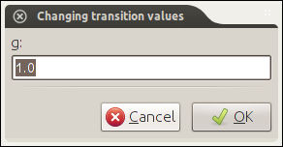

Рис. 2.9 Діалогове вікно введення.
Користувачеві необхідно ввести значення коефіцієнта варіації і вибрати опцію "OK".
Далі буде відображено третє діалогове вікно:
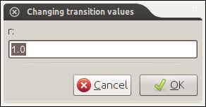

Рис. 2.10 Діалогове вікно введення.
Користувачеві необхідно ввести значення коефіцієнта розіграшу і вибрати опцію "OK".
У випадку введення невірного числа (будь-який символ окрім цифр від 0 до 9 та символу.) в будь-якому з діалогових вікон введення параметрів переходу, буде відображено діалогове вікно помилки:

Рис. 2.11 Діалогове вікно помилки.
Після натискання кнопки "OK" діалогове вікно помилки буде закрито. Знову буде відкрито вікно введення, в якому було неправильно введено число.
Якщо вибрана опція "Cancel" будь-якого з діалогових вікон введення параметрів переходу - діалогове вікно введення закривається. Параметри виділеного переходу залишаються незмінними.
Додати з’єднання можна так:

- натиснути на кнопку
Після натискання лівою кнопкою миші по необхідному елементу, з'являється лінія, одна координата якої знаходиться на вибраному елементі, а друга в місці положення курсора. При натисненні лівої кнопкою миші по робочої області, лінія буде продовжена до вказаної точки.
При натисненні лівої кнопки миші по елементу, з яким користувач бажає з'єднати вибраний елемент, від останньої точки, до якої була продовжена лінія, буде знайдений мінімальний шлях до останнього обраного елемента.
Лінії, що виходять з позицій - зеленого кольору, з переходів - світло коричневого.
З'єднання однакових типів елементів не дозволено (переходи з переходами, вершини з вершинами). При спробі поєднати однакових типів елементів лінія з'єднання з’явиться повідомлення про помилку:

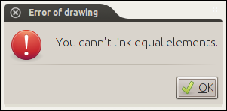

Рис. 2.12 Діалогове вікно помилки.
Після натиснення “ОК” лінію треба буде продовжити малювати.
Для пересування позицій, переходів необхідно виділити позицію або перехід, після чого затиснутою лівою кнопкою миші перетягнути виділений елемент.
Для видалення елементів необхідно натиснути лівою кнопкою миші на елемент, після чого натиснути на клавіатурі кнопку “Delete”
Після виконання цих дій елемент буде видалено з робочої області.

Робота з файлами
Для збереження вже існуючого проекту необхідно вибрати меню "File" - пункт "Save As".
Далі буде відображено вікно збереження:

Рис. 2.13 Вікно збереження.
У текстовому полі "Selection" необхідно вказати ім'я файлу, після чого поточний проект буде збережений з вказаним іменем. Якщо вибрана опція "Cancel" вікна збереження - вікно збереження закривається. Збереження не відбудеться.
Для відкриття вже існуючого файлу проекту необхідно вибрати меню "File" - пункт "Open".
У випадку, якщо робоча область порожня, або поточний проект був збережений і після збереження не відбулося жодних змін в робочій області (пересування об'єктів, зміна параметрів об'єктів, додавання об'єктів), буде відкрито вікно відкриття проекту.

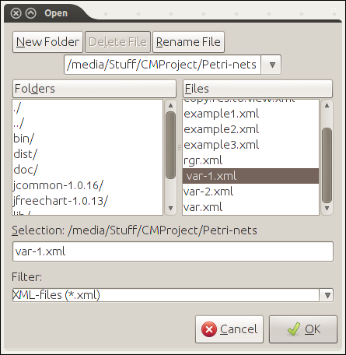

Рис. 2.14 Вікно відкриття.
У текстовому полі "Selection" необхідно вказати ім'я файлу (або вибрати файл в діалоговому вікні), після чого вибраний користувачем проект буде відкритий. Якщо вибрана опція "Cancel" вікна відкриття - вікно відкриття закривається. Поточний проект залишиться відкритим.
Якщо умову, необхідну для відкриття вікна відкриття не було виконано, буде відображено діалогове вікно вибору:

Рис. 2.15 Діалогове вікно вибору.
Якщо була вибрана одна з опцій діалогового вікна вибору - діалогове вікно вибору закривається.
При виборі опції "Yes" діалогового вікна вибору, буде проведена процедура збереження.
При виборі опції "No" діалогового вікна вибору, буде відображено діалогове вікно відкриття (повторення дій які були в разі збереженого проекту). Поточний проект не буде збережений.
При виборі опції "Cancel" діалогового вікна вибору, поточний проект залишиться відкритим.
Для закриття поточного файлу треба вибрати меню “File” пункт “Close”. У випадку, якщо робоча область порожня, або поточний проект був збережений і після збереження не відбулося жодних змін в робочій області (пересування об'єктів, зміна параметрів об'єктів, додавання об'єктів), буде закрито поточний проект. Інакше буде відображено повідомлення про те, чи не бажає користувач зберегти зміни.

Рис. 2.16 Діалогове вікно вибору.
Якщо була вибрана одна з опцій діалогового вікна вибору - діалогове вікно вибору закривається.
При виборі опції "Yes" діалогового вікна вибору, буде проведена процедура збереження.
При виборі опції "No" діалогового вікна вибору, буде закрито поточний проект. Поточний проект не буде збережений.
При виборі опції "Cancel" діалогового вікна вибору, поточний проект залишиться відкритим.
Для виходу з програми необхідно вибрати меню "File" - пункт "Exit".
У разі якщо робоча область порожня, або поточний проект був збережений і після збереження не відбулося жодних змін в робочій області (пересування об'єктів, зміна параметрів об'єктів, додавання об'єктів), програма буде закрита.Інакше повторення дій при відкритті проекту в разі не збереженого проекту.
3. Дерево досяжності мереж Петрі
Властивості стохастичних Мереж Петрі.
- Безпека:
Позиція мережі Петрі називається безпечною, якщо маркування мережі
m(pi) <= 1, тобто m (pi) є {0,1}. Мережа Петрі називається безпечною, якщо всі її позиції безпечні.
- Обмеженість:
Позиція мережі Петрі pi називається N-обмеженою, якщо m (pi) ≤ N будь-якого маркування, N> 1. Мережа Петрі називається N-обмеженою, якщо всі позиції мережі N-обмежені.
- Абсолютна (строга) збереженість:
Мережа Петрі з початковою маркуванням M0 називається суворо зберігальною, якщо відповідній M' мережі справедливо: 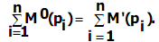
- Збереженість по відношенню до вектора зважування:
Мережа Петрі називається зберігається по відношенню до деякого вектору зважування W = [w1, w2, .., wn], заданому на безлічі позицій P мережі, де
wi = 1,2, .., якщо відповідно M' мережі справедливо: 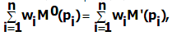
таким чином, wi - ваговий коефіцієнт фішки в i-й позиції.
- Активність / пасивність фрагмента мережі або переходу
У мережах Петрі з M0 може виявитися така ситуація, в якій перехід tj буде недозволеним відповідно послідовності запусків. У цьому випадку, перехід tj називається пасивним, а СП - пасивною. Якщо немає такої послідовності G <tj,ts>, яка може привести до тупикового стану, то така СП - активна.
- Досяжність того чи іншого маркування мережі
- Покривання того чи іншого маркування мережі

3.1 Реалізація режиму побудови дерева досяжності ССП.
Дерево досяжності ССП - це граф, вершинами якого є реальні стани (маркування) мережі, які можуть бути досягнуті з кожного чергового реального стану послідовними та незалежними запусками всіх дозволених переходів у відповідній граничної маркування Мх, починаючи з початкової М0. Запуски-спрацьовування миттєвих переходів, якщо вони дозволені, відзначаються, як єдина подія разом із запуском-спрацьовуванням попереднього тимчасового переходу.
Аналіз процедури побудова деревини дозволяє виявити кілька факторів, що дозволяють скоротити (згорнути) дерево досяжності мережі Петрі.
По-перше: з'являються вершини, в яких немає дозволених переходів. Це пасивні маркування МТ, а відповідні вершини називаються термінальними або кінцевими.
По-друге: деякі формовані вершини, що відповідають маркуванням Mz, повністю співпадаючим (еквівалентам) вже наявним маркуванямм Му внутрішніх вершин, тобто Мz = МY. Такі вершини Mz називаються дублюючими по відношенню до внутрішніх вершин.
По-третє: одержувані нові вершини можуть мати маркування Mz, що володіють властивістю покривності по відношенню до внутрішніх вершин Му, яке визначається як Mz> МY. Тоді вводиться спеціальний параметр w як елемент вектора маркування для тих позицій pi, для яких mz (pi)> my (pi). Тоді mz (pi) = w. При наступних запусках-спрацьовуваннях до w не додаються фішки і не віднімаються, вважаючи, що w дорівнює нескінченності.
Результат роботи процедури з побудови дерева досяжності представлений на Рис. 3.2.
Алгоритм побудови дерева досяжності ССП включає в себе класифікатор вершин, який переводить всі досліджувані вершини Mz в чотири види:
- Граничні — М_{х}, список Q_{x},
- Внутрішні — М_{у}, список Qy,
- Дублюючі — M_{z} = М_{y} список Qy.
- Термінальні — M_{T}
Побудова дерева досяжності завершується формуванням марківського графа станів мережі Петрі, серед яких відзначаються тільки реальні стану.
Алгоритм роботи Petri-nets моделі в режимі побудови дерева досяжності представлений на Рис. 3.1.
Усі дозволені переходи або групи переходів в досліджуваній граничній вершині дерева Mx записуються в спеціальний список Qt, який очищається у міру побудови всіх можливих гілок з МХ.
Результат роботи процедури побудови дерева досяжності представлений в таблиці 3.1
Таблиця 3.1 Таблиця досяжності
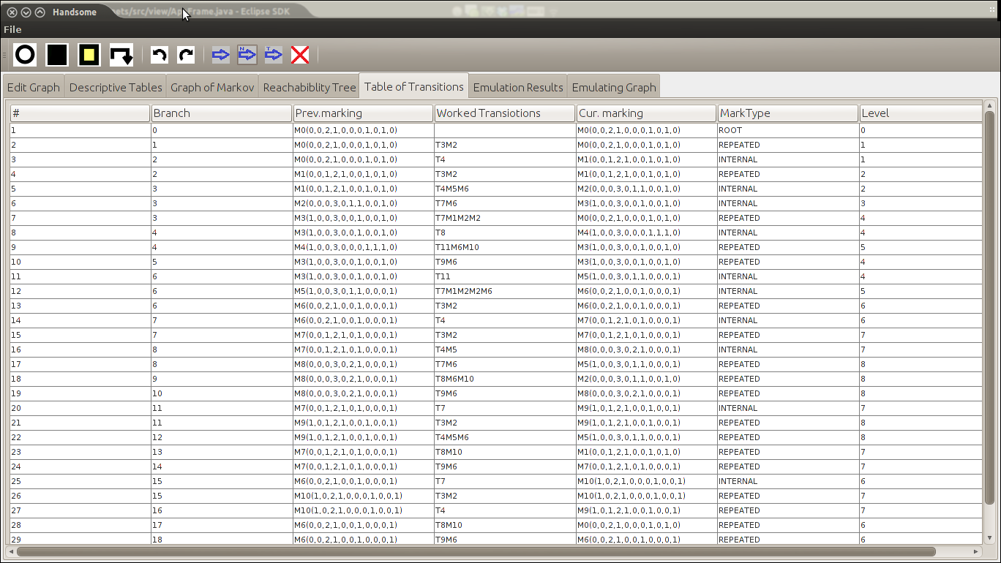

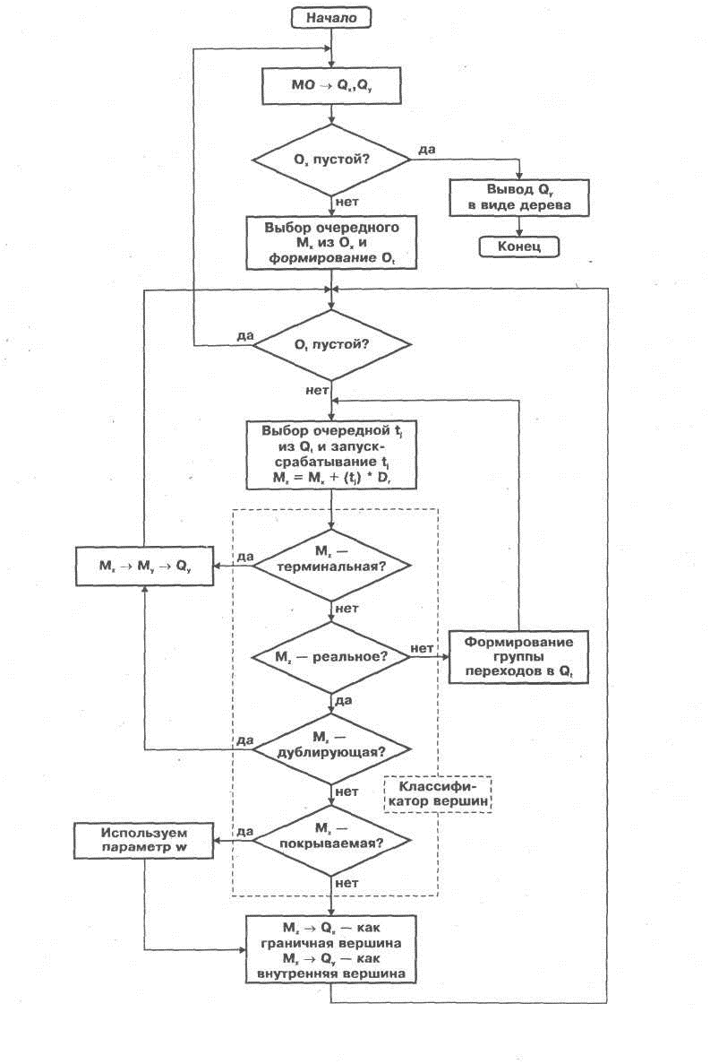
Рис. 3.1. Алгоритм роботи Petri-nets в режимі: «Побудова дерева досяжності».
У таблиці 3.1 представлена інформація по попередньому і поточному маркуванню, спрацьованим миттєвим і часовому переходу при переході з одного маркування в інше і тип нового маркування, а також номер ярусу, завдяки чому можна дізнатися, за скільки кроків можна перейти з початкової маркування в дане.
На основі таблиці досяжності будується граф досяжності (Рис. 3.1).
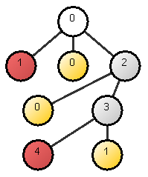

Рис. 3.2 Граф досяжності.
В даному прикладі властивості мережі Петрі:
- сеть небезопасна, т.к. уже в начальной маркировке в позициях сети бывает больше 1 фишки.
- сеть является ограниченной – максимальное количество фишек в одной вершине - 3.
- сеть не строго сохраняема
- сеть активна, т.к. нет тупиковых состояний
- сеть достижима для всех M'
3.2. Інструкція користувача. Побудова дерева досяжності
Для побудови дерева досяжності слід відкрити вже готову або набрати нову модель мережі.
Відкрити таблицю досяжності можна на вкладці "Tabel of Transitions":
- Порядковый номер шага построения (id).
- Порядковый номер шага, в котором впервые перешли в вершину, которая является корнем текущей (parent).
- Ярус дерева (tier).
- Предыдущая маркировка (previous).
- Текущая маркировка (current).
- Сработавший переход (worked T).
- Тип маркировки (Type).
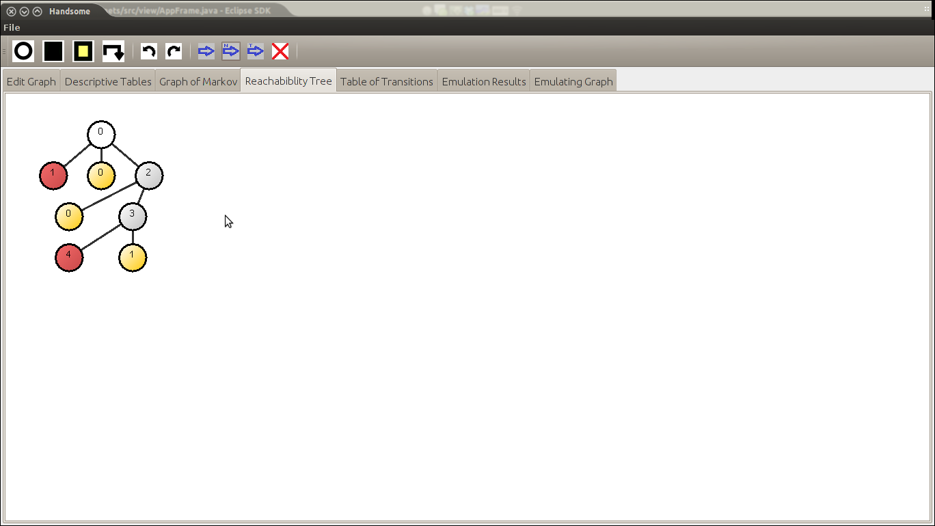
Рис. 3.3 Панель досяжності в программе
Колір вершин обозначає їх тип:
Біла – корнева вершина, початкове маркування (Root).
Сіра – внутрення вершина (Internal).
Жовта – дублююча вершина (Repeated).
Красная – тупиковая вершина (Terminal).
4. Марківський граф.
Метод моделювання на основі Марковських ланцюгів широко застосовують у таких областях, як автоматизація проектування та організації в автоматизованих системах наукових досліджень, в системах дослідження і проектування, в системах масового обслуговування, в автоматизованому управлінні виробничими та іншими процесами. Моделі на основі Марковських ланцюгів використовується на етапах проектування, створення, впровадження, експлуатації систем, а також на різних рівнях їх вивчення, починаючи від аналізу роботи елементів і закінчуючи дослідженням системи в цілому при їх взаємодії з навколишнім середовищем. Марковські процеси є частковим видом випадкових процесів.
Розрізняють такі види Марковських випадкових процесів:
- з дискретними станами і дискретним часом (ланцюг Маркова);
- з безперервними станами і дискретним часом (Марківські послідовності);
- з дискретними станами і безперервним часом (безперервний ланцюг Маркова);
- з безперервним станом і неперервним часом.
Марковські процеси з дискретними станами представляють у вигляді графа станів, де кружками позначені стани системи, а стрілками - можливі переходи зі стану в стан. Можливі затримки в колишньому стані зображують «петлею». Число станів системи може бути як кінцевим, так і нескінченним (але рахунковим).
Однорідний марковський процес - такий стохастичний процес у якому ймовірності переходів зі стану в стан не залежать від часу t.
Приклад побудови графа:
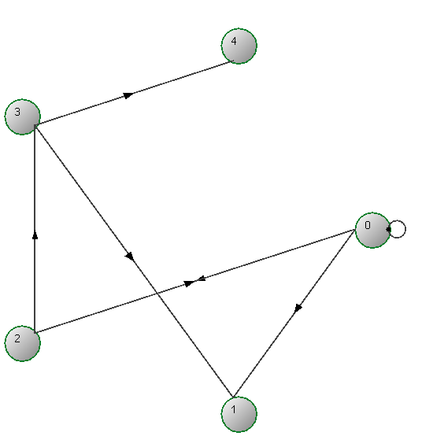

Рис. 4.1 Марковський граф

4.1 Інструкція користувача. Побудова Марковського графа
Для побудови Марковського графа досяжності слід відкрити вже готову або набрати нову модель мережі. Далі необхідно відкрити вкладку “Graph of Markov”. Можливі переходи між вершинами позначені стрілками у напрямку до вершини переходу.
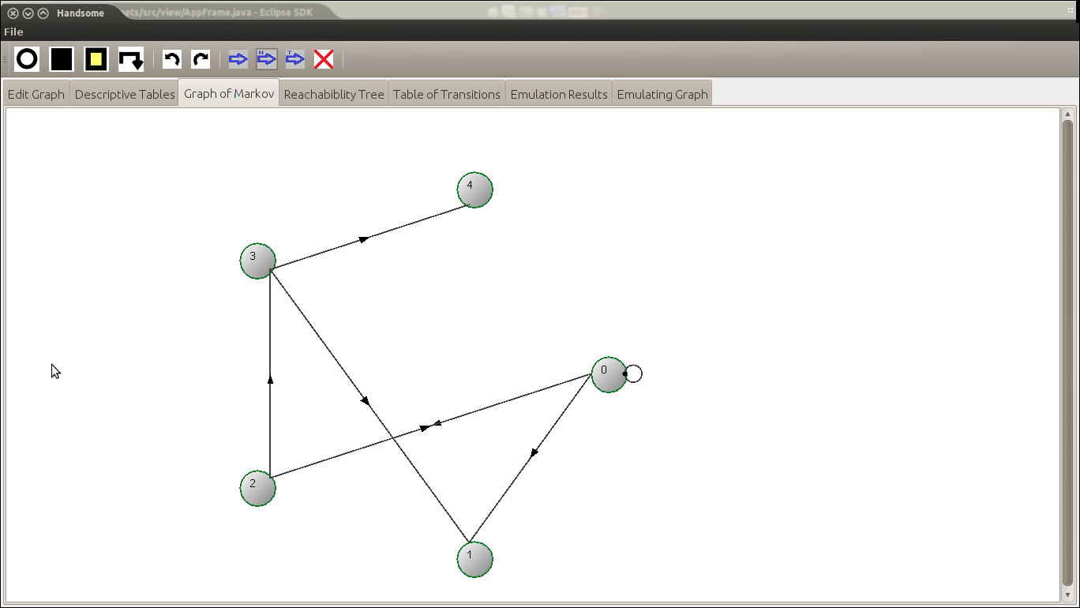
Рис. 4.2 Марковський граф в робочій області програми

5. Дослідження моделей інформаційних потоків
Інформаційний потік - послідовність однорідних випадкових подій, кожна з яких несе одну або декілька заявок.
Якщо в кожній події 1 заявка, то потік одинарний. В одному і тому ж потоці події однорідні - вимагають однакового характеру обслуговування. Події потоку можуть бути просто зареєстровані.
Потік подій називається регулярним, якщо події слідують одне за одним через строго певні проміжки часу. Такий потік порівняно рідко зустрічається в реальних системах.
Потік подій називається стаціонарним, якщо ймовірність попадання того чи іншого числа подій на ділянку часу довжиною х залежить тільки від довжини ділянки і не залежить від того, де саме на осі розташований цю ділянку.
Потік подій називається потоком без післядії, якщо для будь-яких ділянок, що не перекриваються, часу число подій, потрапляння на один з них, не залежить від числа подій, що потрапляють на інші.
Потік подій називається одинарним, якщо ймовірність попадання на елементарну ділянку двох або більше подій нехтувано мала в порівнянні з імовірністю потрапляння однієї події.
Якщо потік подій має стацінарний, одинарний і не має післядії, то він називається найпростішим (стаціонарним пуассонівської) потоком.
Створено моделі інформаційного потоку по заданій інтенсивності та коефіцієнту варіації:
- Потік з рівномірним розподілом
- Потік з експоненціальним розподілом (Потік Пуасона)
- Поток з розподілом Ерланга
- Поток з гіперекспоненціальним розподілом

Генератор псевдовипадкових чисел — алгоритм, що генерує послідовність чисел, елементи якої майже незалежні один від одного і підкоряються заданому розподілу.
Жоден детермінований алгоритм не може генерувати повністю випадкові числа, він може тільки апроксимувати деякі властивості випадкових чисел. Будь-який ГПВЧ з обмеженими ресурсами рано чи пізно зациклюється.
Більшість простих арифметичних генераторів хоча і володіють великою швидкістю, але страждають від багатьох серйозних недоліків:
1. Занадто короткий період / періоди.
2. Послідовні значення не є незалежними.
3. Нерівномірний одномірний розподіл
4. Зворотність.
За еталон генератора випадкових чисел (ГВЧ) прийнятий такий генератор, який породжує послідовність випадкових чисел з рівномірним законом розподілу в інтервалі (0; 1).
Лінійний конгруентний метод - один з алгоритмів генерації псевдовипадкових чисел. Застосовується в простих випадках і не володіє криптографічного стійкістю. Входить в стандартні бібліотеки різних компіляторів.
Цей алгоритм полягає в застосуванні такої формули:
W_{k+1} = (a*W_{k} + c) mod m
Період не може бути більше числа m. Отже, m має бути досить великим.
0 <= a <= m, 0 <= c <= m, 0 <= W₀ < m
Отримана послідовність залежить від вибору стартового числа W0 і при різних його значеннях виходять різні послідовності випадкових чисел. У той же час, багато властивостей послідовності Wj визначаються вибором коефіцієнтів у формулі і не залежать від вибору стартового числа. Послідовність чисел, що генерується таким алгоритмом, періодична з періодом, що не перевищує m.
Статистичні властивості одержуваної послідовності випадкових чисел повністю визначаються вибором констант a і c. Для цих констант виписані умови, що гарантують задовільну якість отримуваних випадкових чисел.
Перевірка якості роботи генератора
Від якості роботи ГВЧ залежить якість роботи всієї системи і точність результатів. Тому випадкова послідовність, породжувана ГВЧ, повинна задовольняти цілому ряду критеріїв.
Здійснювані перевірки бувають двох типів:
1. Перевірки на рівномірність розподілу;
2. Перевірки на статистичну незалежність.

5.1 Лінійний конгруентний генератор

5.1.1. Рівномірний розподіл

Результати:

- N=10000, m=2^31;
A=13; C=0; W0= 0.7
Мат. Очікування =0.5
Дисперсія=0.08227359402276749

- N=1000000, m=2^31;
A=7; C=16; W0= 0.3
Мат. Очікування =0.5
Дисперсія=0.08328397130072383

- N=1000000, m=2^31;
A=2038; C=7726; W0= 0.5
Мат. Очікування =0.5
Дисперсія=0.0827109289743459

Представимо гістограми для 1,2,3 випадків (Рис. 5.1.1.1, Рис. 5.1.1.2, Рис. 5.1.1.3)

№1
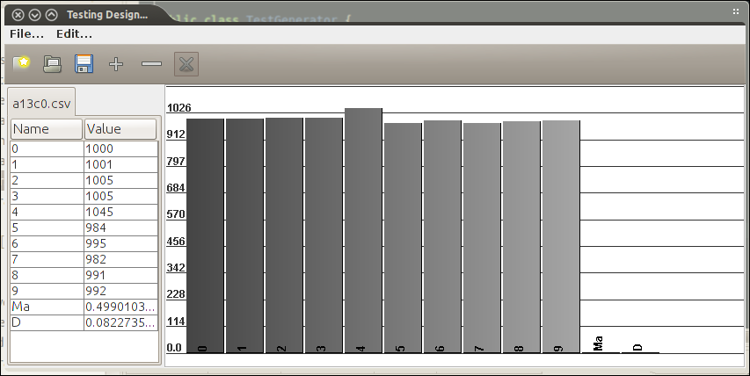

Рис. 5.1.1.1 Гістограма №1 (Рівномірний розподіл)
№2
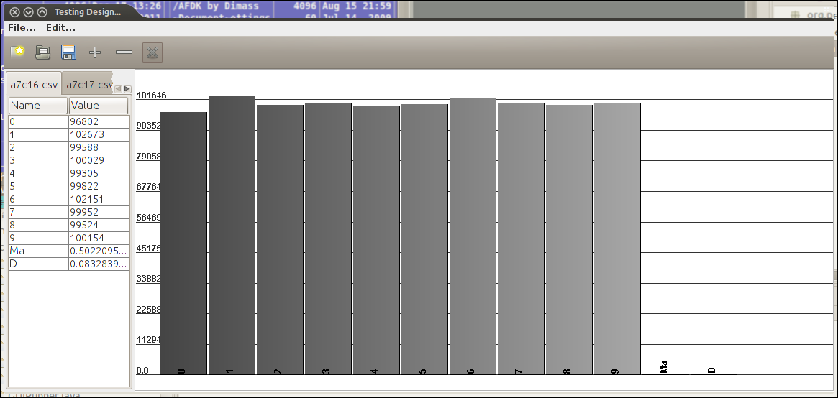
Рис. 5.1.1.2 Гістограма №2(Рівномірний розподіл)
№3
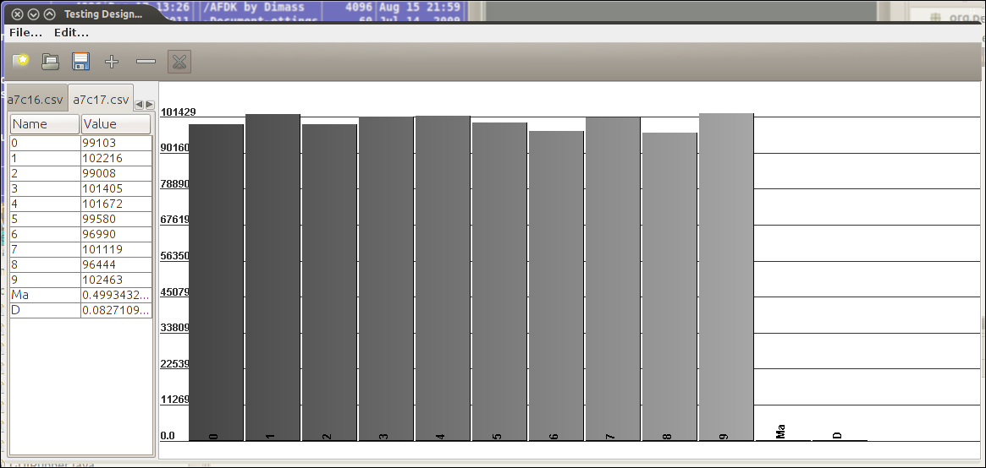
Рис. 5.1.1.3 Гістограма №3(Рівномірний розподіл)

Нормальний розподіл.

- Кількість інтервалів – 100;
Норм. L – 10;
M = 0.5540893323043308;
D = 0.010903138368644035;
N=1000000;
A = 5; B = 7; C = 2^31.

- Кількість інтервалів – 100;
Норм. L – 100;
M = 0.8072399324651446;
D = 0.0024979211187636566;
N=1000000;
A = 5; B = 7; C = 2^31.

- Кількість інтервалів – 100;
Норм. L – 5;
M = 0.49896844080876257;
D = 0.017524102162684012;
N=1000000;
A = 5; B = 7; C = 2^31.
Представимо гістограми для 1, 2, 3 випадків(Рис. 5.1.2.1, Рис. 5.1.2.2, Рис. 5.1.2.3)

№1

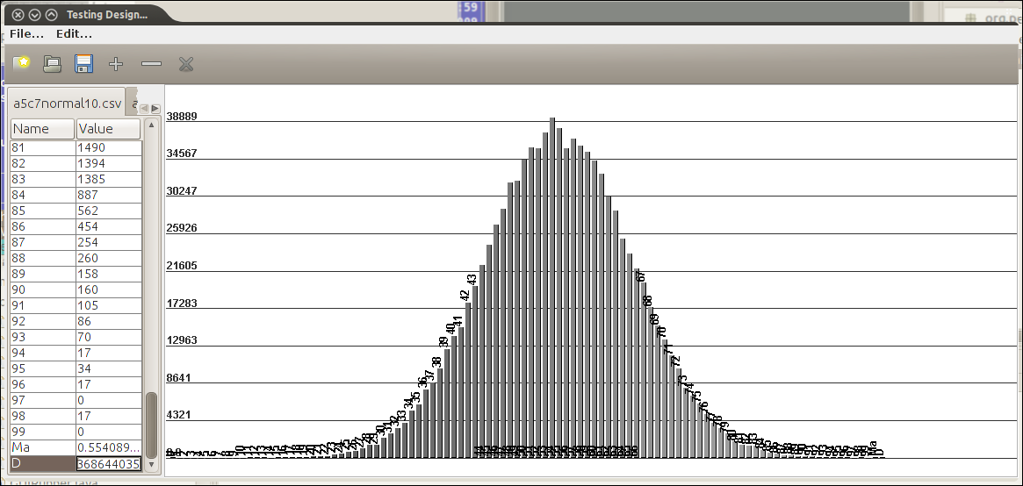

Рис. 5.1.2.1 Гістограма №1(Нормальний розподіл)

№2

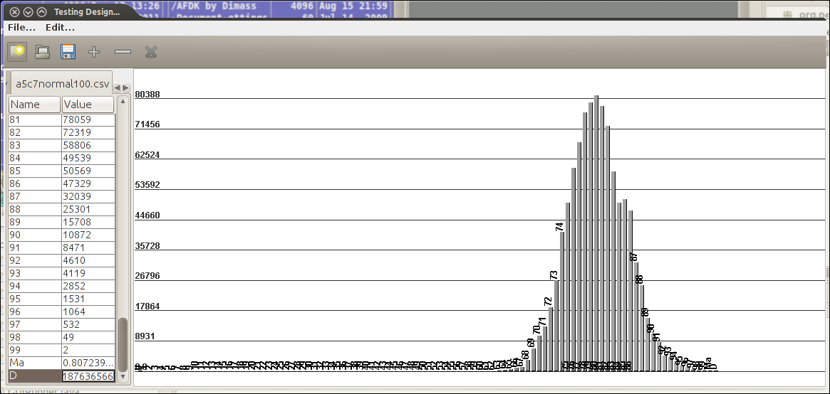

Рис. 5.1.2.2 Гістограма №2 (Нормальний розподіл)
№3
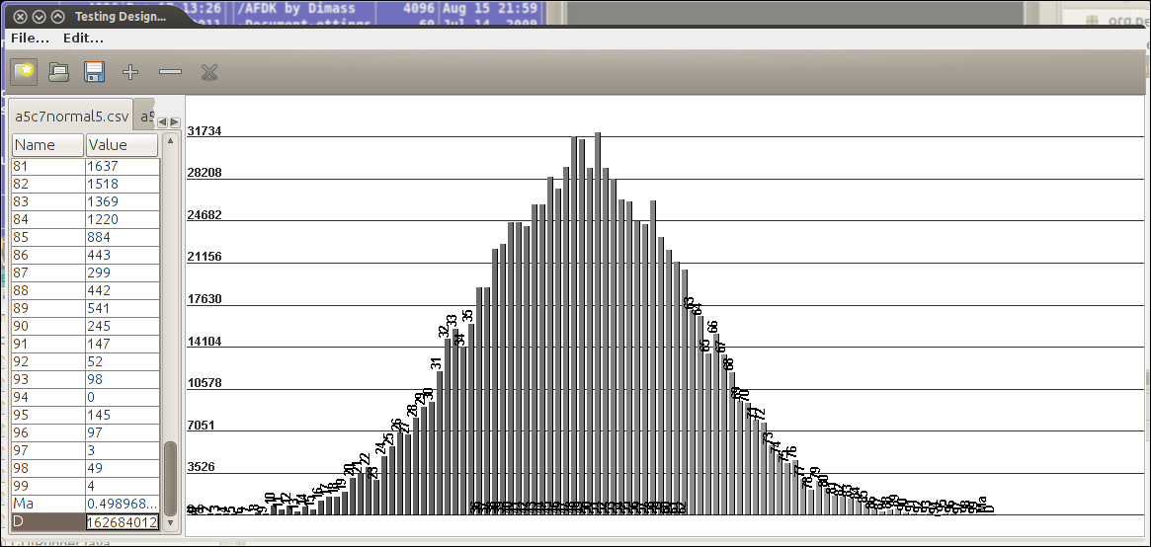
Рис. 5.1.2.3 Гістограма №3(Нормальний розподіл)

5.1.3 Експоненціальний розподіл
1.
- Кількість інтервалів – 100;
- λ – 10;
- M = 0.09814880195418758;
- D = 0.009541239188274798;
- N = 1000000;
- A = 5;
- B = 7;
- C = 2^31

2.
- Кількість інтервалів – 100;
- λ – 13;
- M = 0.07549270917233386;
- D = 0.005644679128615835;
- N = 1000000;
- A = 5;
- B = 7;
- C = 2^31

3.
- Кількість інтервалів – 100;
- λ – 15;
- M = 0.0660241807513444;
- D = 0.0042871360976634645;
- N = 1000000;
- A = 5;
- B = 3;
- C = 2^31
Для кожного випадку представимо гістограми.(Рис. 5.1.3.1, Рис. 5.1.3.2, Рис. 5.1.3.3, Рис. 5.1.3.4)

№1

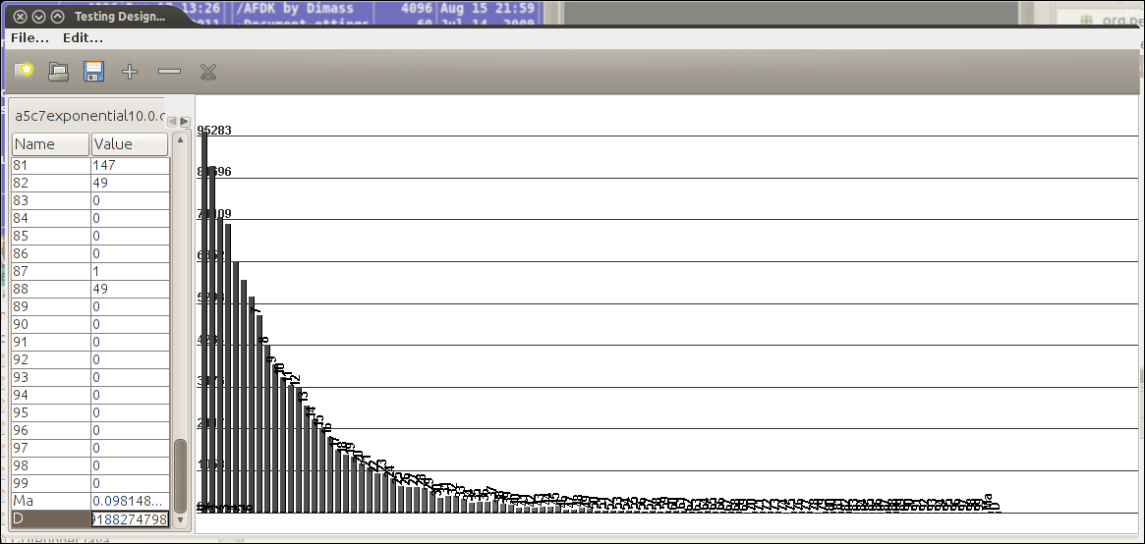

Рис. 5.1.3.1 Гістограма №1 (Експоненціальний розподіл)
№2
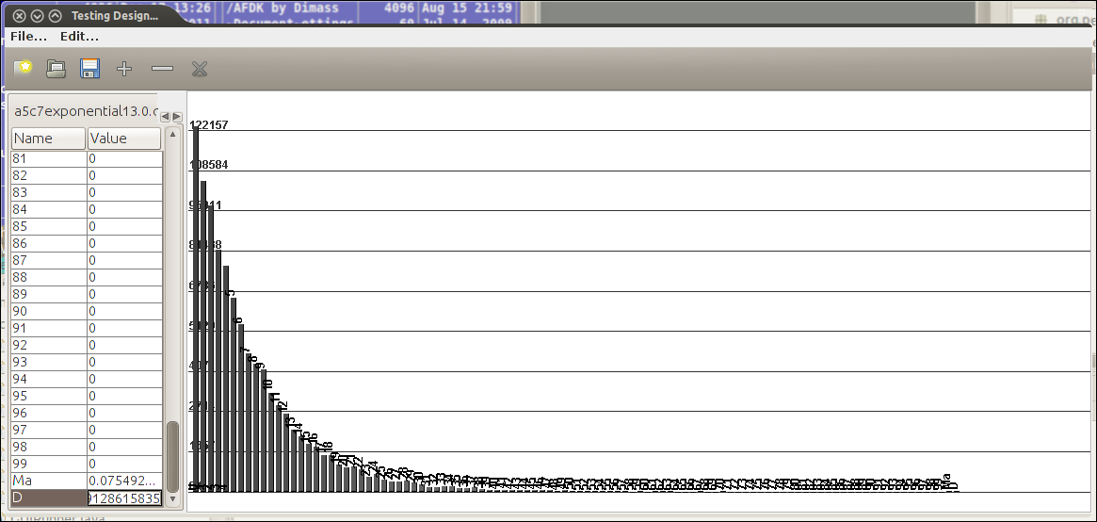

Рис. 5.1.3.2 Гістограма №2 (Експоненціальний розподіл)
№3
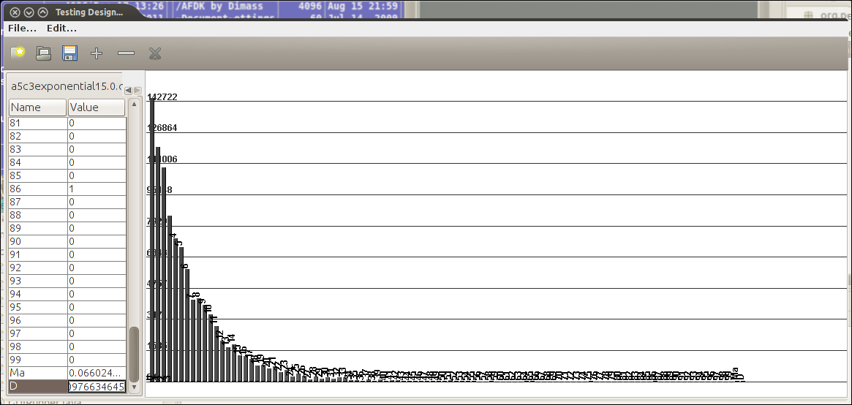

Рис. 5.1.3.3 Гістограма №3 (Експоненціальний розподіл)

5.1.4 Потік Ерланга.

1.
Кількість інтервалів – 100;
λ = 10;
k = 3;
M = 0.0990516496322884
D = 0.004027968777252328
N = 1000000;
A = 5;
B = 7;
C = 2^31
2.
Кількість інтервалів – 100;
λ = 10;
k = 7;
M = 0.10167146860084161;
D = 0.002248167801538025;
N = 1000000;
A = 5;
B = 7;
C = 2^31
3.
Кількість інтервалів– 100;
λ = 15;
k = 3;
M = 0.06607287122318814;
D = 0.001794751861022805;
N = 1000000;
A = 5;
B = 7;
C = 2^31
Для кожного випадку представимо гістограми.(Рис. 5.1.4.1, Рис. 5.1.4.2, Рис. 5.1.4.3)

№1
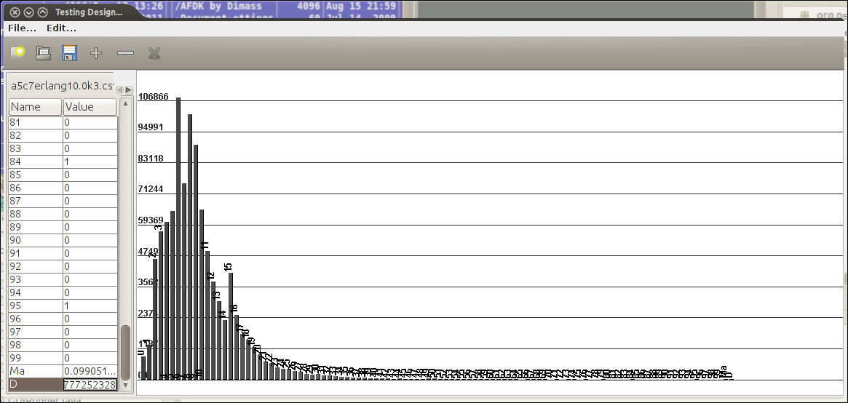
Рис. 5.1.4.1 Гістограма №1 (Потік Ерланга)
№2
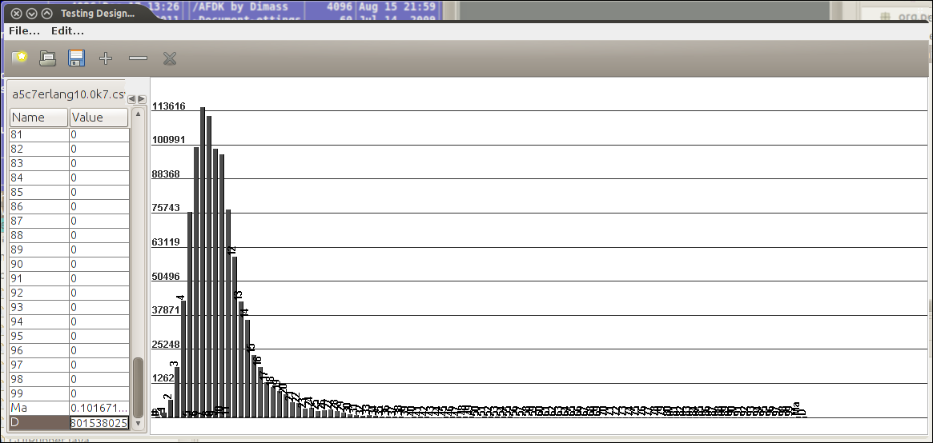
Рис. 5.1.4.2 Гістограма №2 (Потік Ерланга)
№3
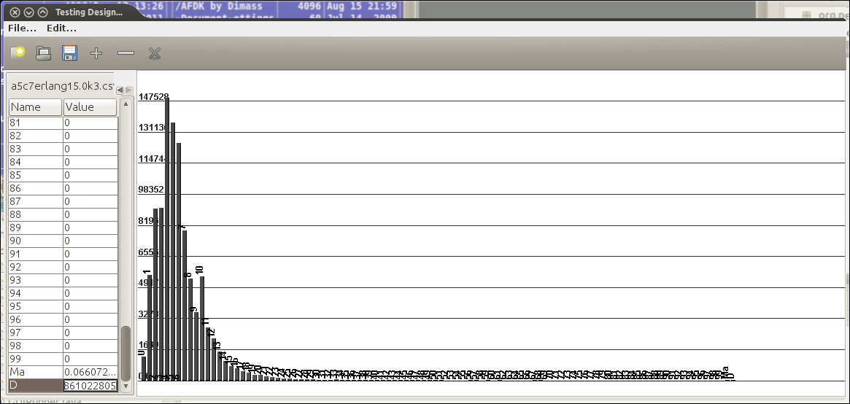
Рис. 5.1.4.3 Гістограма №3 (Потік Ерланга)

5.1.5 Гіперекспоненціальний розподіл

1.
Кількість інтервалів – 100;
λ = 10;
g = 2;
M = 0.1102870488218193;
D = 0.040211994079459655;
N= 1000000;
A = 5;
B = 7;
C = 2^31

2.
Кількість інтервалів – 100;
λ = 10;
g = 5;
M = 0.15675767600331814;
D = 0.0684601165767756;
N= 1000000;
A = 5;
B = 7;
C = 2^31

3.
Кількість інтервалів – 100;
λ = 15;
g = 3;
M = 0.1102870488218193;
D = 0.040211994079459655;
N= 1000000;
A = 5;
B = 7;
C = 2^31

Для кожного випадку представимо гістограми.(Рис. 5.1.5.1, Рис. 5.1.5.2, Рис. 5.1.5.3)

№1
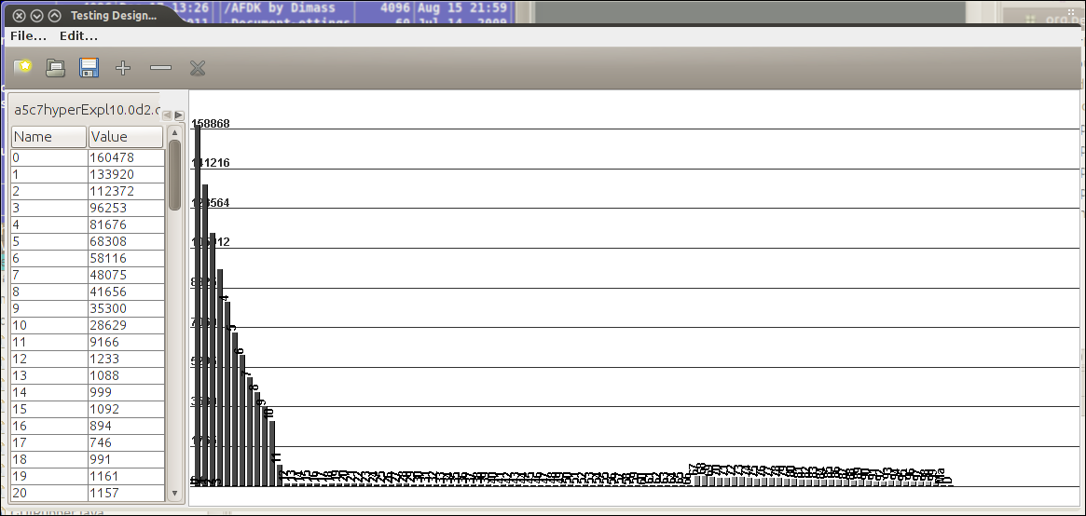
Рис. 5.1.5.1 Гістограма №1 (Гіперекспоненціальний потік)
№2
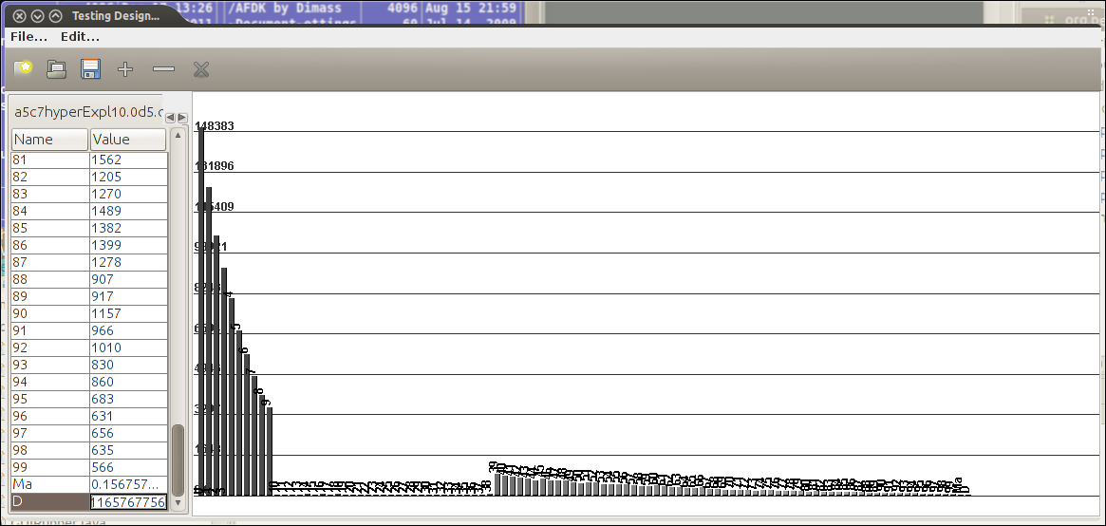
Рис. 5.1.5.2 Гістограма №2 (Гіперекспоненціальний потік)
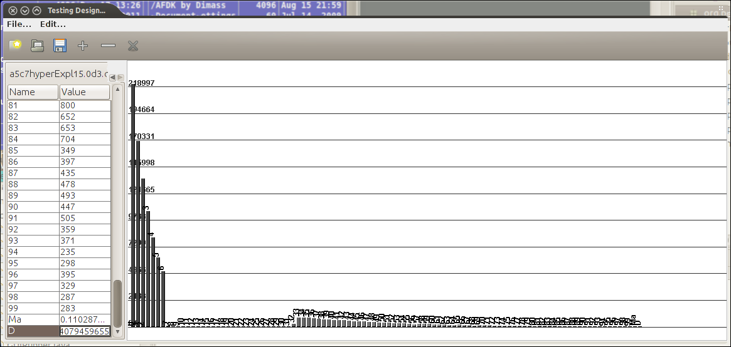
№3

Рис. 5.1.5.3 Гістограма №3 (Гіперекспоненціальний потік)

6.Моделювання процесів стохастичних мереж Петрі

Імітаційне моделювання - це метод дослідження, при якому досліджувана система замінюється моделлю, що з достатньою точністю описує реальну систему і з нею проводяться експерименти з метою отримання інформації про цю систему. Експериментування з моделлю називають імітацією.
Імітаційна модель - логіко-математичний опис об'єкту, який може бути використаний для експериментування на комп'ютері в цілях проектування, аналізу та оцінки функціонування об'єкта.
Система масового обслуговування (СМО) - організована сукупність приладів для обслуговування заявок.
У режимі виконання мережі обробляються два типи подій - запуск, планування спрацьовування переходів за допомогою генераторів.
Події спрацьовування записуються в строгому хронологічному порядку. Початковий час виконання приймається рівний нулю. Після обробки події спрацьовування - маркування повинно бути реальним. Новий стан записується у керуючий список. На основі обробки подій формується статистика.
Статистика при режимі виконання мережі
1.Частота появи: ω-кількість разів попадання в дану маркування за час виконання мережі.
2.Сумарний час перебування: TΣ-кількість часу перебування в даній маркування за весь час моделювання.
3.Сумарний час повернення: TrΣ - Сумарний час від початку появи в даній маркування до останнього моменту появи.
4.Ймовірність перебування: Pj=T∑/ T_{mod} Ймовірність перебування в даному маркуванні.( ∑ Pj=1)
5.Частота випробувань: ν= T∑/ ΔT
ΔT-умовний крок перевірки (не повинен бути занадто малим, але й не повинен бути занадто великим).
6.1 Моделювання процесів в Petri-nets моделях.
У процесі моделювання реалізується основний режим роботи імітаційної моделі - виконання Мереж Петрі.
Особливістю режиму виконання ССП є те, що при обробці подій запуску часових переходів плануються конкретні часи майбутніх подій спрацьовування цих переходів. Для планування інтервалів часу між подіями спрацьовування переходів (обслуговування заявок) використовуються імітаційні моделі інформаційних потоків обслуговування з конкретними заданими за варіантами характеристиками інтенсивності потоку та коефіцієнта варіації. Якщо перехід дозволений, то він запускається і одночасно планується час його спрацьовування. Виняток становлять конфліктні переходи. Для вирішення конфліктів у ССП можуть використовуватися різні засоби, наприклад, пріоритети переходів, семафори і т.п. Однак найбільш зручним механізмом вирішення конфліктів для ССП є ключі розподілу - Ri, які стають у відповідність конфліктуючим переходах і відображають ймовірності спрацьовування кожного з них в конфлікті. У режимі моделювання процесів в разі конфлікту проводиться розіграш з урахуванням ймовірностей Ri і запускається тільки один перехід.
Алгоритм роботи імітаційної моделі в режимі виконання мережі Петрі представлений на Рис. 6.1.
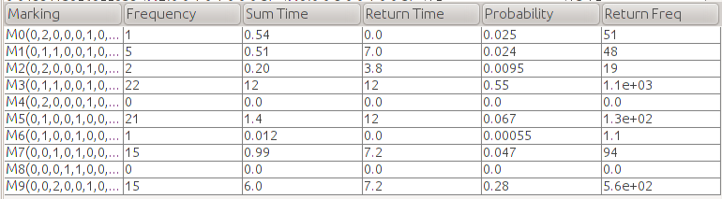

Рис. 6.2 Статистичні дані при емуляції.

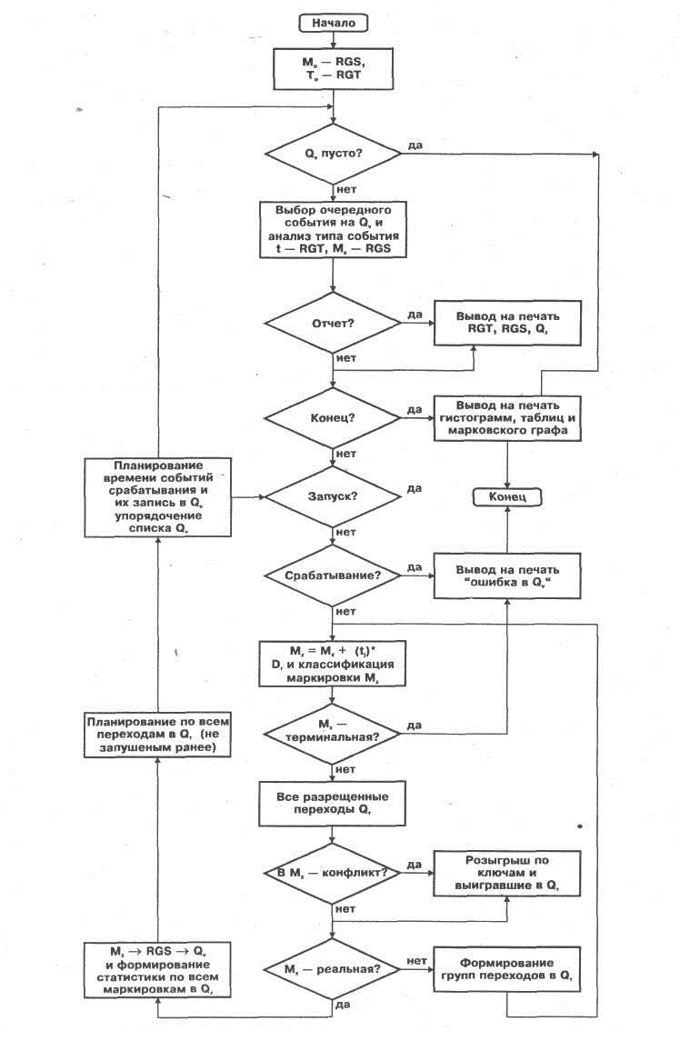
Рис. 6.1. Алгоритм роботи імітаційної моделі в режимі «виконання» Мережі Петрі

Гістограми:
Для γ_{j}- кількість разів попадання в j-те маркування за час виконання мережі
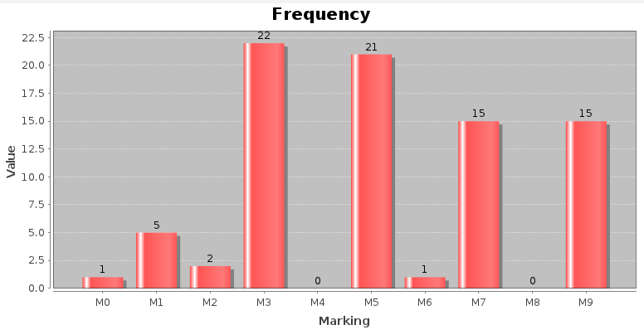
Рис. 6.3 Гістограма частоти потрапляння в маркування.
З Рис. 6.3 видно, що найбільш частими були переходи в маркування М3, М5, М7, М9.
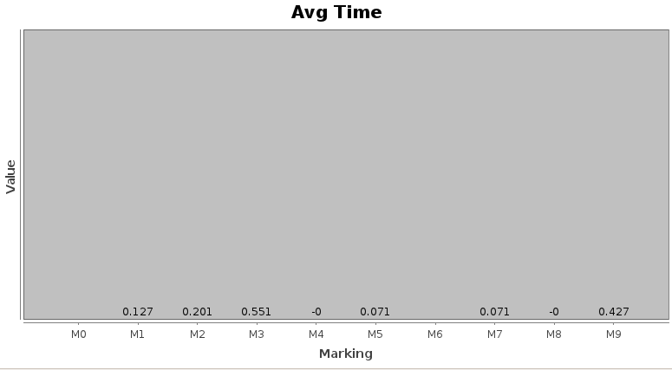
Рис. 6.4 Гістограма середнього часу перебування в маркуванні.
З Рис. 6.4 видно, що найбільший середній час перебування був в маркуванні М3.

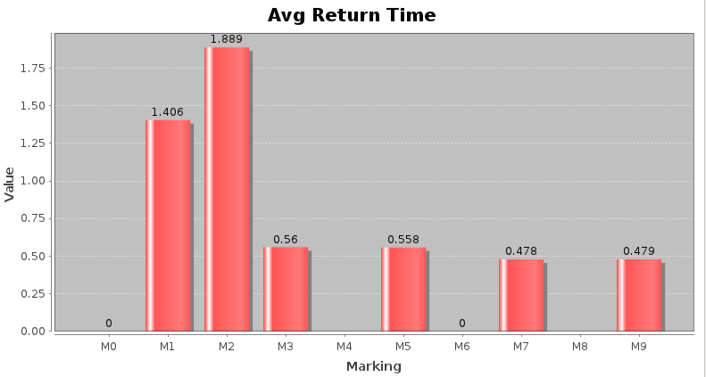
Рис. 6.5 Гістограма середнього часу повернення в маркування.
З Рис. 6.5 видно, що найбільший середній час повернення був в маркування М2.
Для P_{j}=T_{∑ j} /T_{mod} – ймовірність перебування в даному j маркуванні.
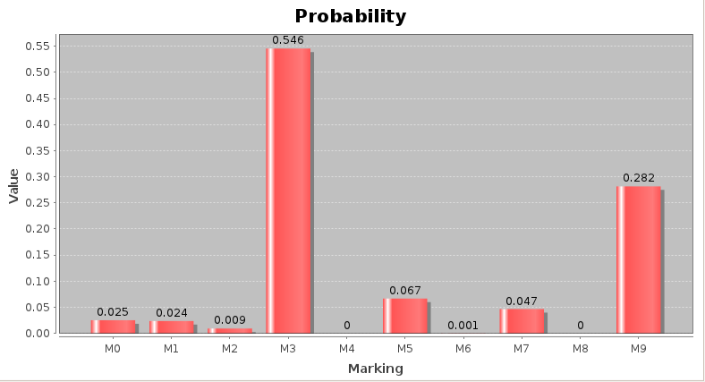
Рис. 6.6 Гістограма ймовірності перебування в маркуванні.
З Рис. 6.6 видно, що найбільша ймовірність перебування в маркуванні М3.
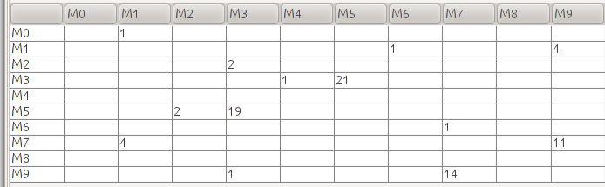
Рис. 6.7 Матриця кількості потрапляння з одного маркування в інше.
P_{ij}= α_{ij}/ dt, dt – час випробувань, розраховується таким чином, щоб сума ймовірностей переходу з будь-якої маркування в усі інші не перевищувала одиницю.
За час dt не може відбутися 2 події, чим більше dt тим краще.

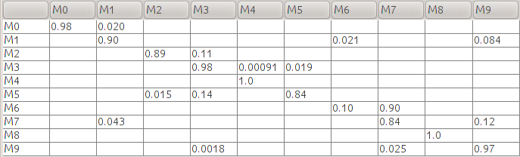

Рис. 6.8 Матриця ймовірності потрапляння з одного маркування в інше.
На Рис. 6.8 видно ймовірності переходу з одного маркування в інше, одні переходи вірогідніші інші менш ймовірні.

6.2 Інструкція користувача. Моделювання мереж Петрі
Для моделювання необхідно відкрити готову або створити нову модель, задати її параметри (задання параметрів описано в п. 2.1 Інструкція користувача):
- фішки в позиціях
- інтенсивності, коефіцієнти варіації і розв'язання конфліктів у переходах
- час випробувань
Запуск моделювання
Для задання часу випробувань необхідно натиснути на кнопку:
Буде відображено діалогове вікно введення:
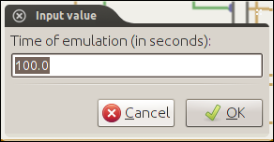

Рис. 6.9 Діалогове вікно введення.
Користувачеві необхідно ввести час в секундах і вибрати опцію "OK". У разі якщо було введено невірне число (будь-який символ окрім цифр від 0 до 9 та символу.) Буде відображено діалогове вікно помилки:
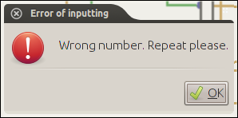

Рис. 6.10 Діалогове вікно помилки.
Після натискання кнопки "OK" діалогове вікно помилки буде закрито. Знову відкриється вікно введення часу.
Якщо було введено вірне число, час випробувань буде змінено. І буде запущено моделювання.
Якщо вибрана опція "Cancel" - діалогове вікно введення закривається. Час випробувань залишиться незмінним.

Для спостереження за емуляцією необхідно залишатися на вкладці “Emulating Graph”.
Для запуску емуляції на одну подію необхідно натиснути на кнопку:
Для запуску емуляції на N подій необхідно натиснути на кнопку: Буде відображено діалогове вікно введення:
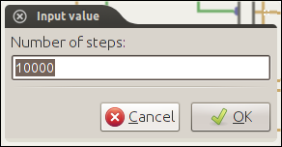

Рис. 6.11 Діалогове вікно введення.
Користувачеві необхідно ввести кількість подій і вибрати опцію "OK". У разі якщо було введено невірне число (будь-який символ окрім цифр від 0 до 9) буде відображено діалогове вікно помилки:

Рис. 6.12 Діалогове вікно помилки.
Після натискання кнопки "OK" діалогове вікно помилки буде закрито. Знову відкриється вікно введення кількості переходів.
Якщо було введено вірне число, емуляція N подій буде проведена.
Якщо вибрана опція "Cancel" - діалогове вікно введення закривається. Емуляція не буде проведена.

6.3. Спостереження за моделюванням
Пересування міток можна спостерігати на робочій панелі, вкладки “Emulating Graph”.
Таблиці статистики представлені у вкладці “Emulation Results” яка заповнюється в процесі моделювання.
Ця вкладка містить такі таблиці:
- Таблиця кроків емуляції.
- Таблиця результатів емуляції.
- Таблиця фізичних переходів.
- Таблиця ймовірностей переходів.
Гістограма "Frequency" - частота потрапляння в маркування. Value - кількість разів попадання в j маркування.
Гістограма "Avg Time" - Середній час перебування в даному j маркуванні.
Гістограма "Avg Return Time" - Середній час повернення до даного маркування.
Гістограма Probability "- Імовірність перебування в даному маркуванні.
Всі статистичні параметри гістограм зібрані за час виконання мережі.
7.Моделювання log-сервера та сервера додатків, статистичні результати емуляції роботи log-сервера.
Вибір варіанту:
№зк = 9228, Томашпольський Владислав Олександрович
Таблиця 7.1 Параметри структури log сервера
1 літера прізвища | Варіант структур (А) | Запитів Сесії(U) | Кількість  шляхів (S) | Зар. користувачів(N) | Кількість  ключів(К) | Час  розрахунку(Тк)(мс)
Т | 2 | 3 | 1 | 4 | 3 | 3
Структура 2 — відсутній сервер квитанцій.
U-загальне число запитів користувача у сесії ухвалення рішення,
S-кількість маршрутів до сервера додатків,
N-кількість користувачів, які мають право доступу.
K-Кількість ключів для реалізації сеансів обміну інформацією за запитами користувачів.
Tk-час розрахунку - генерація сеансових ключів шифрування для реалізації відповідного алгоритму перетворень, що маскують(DES, RSA).
Перша літера імені – В.
Таблица 7.2
λ₁ (1/c) | λ₂(1/c) | λ₃(1/мc) | λ₄(1/мc) | λ_{пр}(1/c)
0.04 | 10 | 15 | 50 | 2
- λ₁ – користувачем у діалоговому вікні програми (з коефіцієнтом варіації в потоці g = 1 / 5);
- λ₂ – маршрутизатором при пошуку найкоротшого шляху (з коефіцієнтом варіації в потоці g = 1);
- λ₃ – інтерфейсними структурами мережі (з коефіцієнтом варіації в потоці g = 1 / 3);
- λ₄ – log-сервером при встановленні прав доступу (з коефіцієнтом варіації в потоці g = 8);
- λ_{пр} – сервером додатків при пошуку та обробці інформації відповідно до запиту користувача (з коефіцієнтом варіації в потоці g = 1);
Таблиця 7.3 Призначення фішок у маркуванні позицій мережі Петрі
Позиція мережі | Призначення фішок у маркуванні мережі | Початкове значення
P1 | Login користувача, а в подальшому право доступу до сервера додатків при кожному сеансі | 1
P2 | Запити користувача до сервера для інформаційно-аналітичної підтримки прийняття рішення сесії | 1(U=3)
P4 | Обробка запиту і надання доступу до вікна програми, формування запиту до сервера | 0
P5 | Черга запитів до вузла доступу маршрутизатора мережі | 0
P6 | Обробка запиту на передачу повідомлення мережі | 0
P7 | Кількість вільних шляхів передачі повідомлень в комп'ютерній мережі | 2 (S=1)
P8 | Переміщення по мережі і складання пакетів повідомлень в процесі віддаленого взаємодії | 0
P9 | Запит на надання прав доступу до сервера додатків | 0
P10 | Кількість користувачів, яким можуть бути надані права доступу в конкретному сеансі | 1(N=4)
P11 | Визначення log сервером прав доступу за конкретним запитом. | 0
P16 | Віддалений запит користувача до сервера додатків | 0
P17 | Право доступу до сервера додатків | 0
P18 | Обробка запиту, пошук і аналіз відповідних даних, формування сигнатури повідомлення | 0
P19 | Переміщення пакетів по мережі та збирання повідомлень в процесі віддаленої взаємодії | 0

Таблиця 7.4. Інтерпретації подій і часи затримок між подіями: запуск-спрацьовування переходів
Переходи мережі | Зміст подій запуск-спрацьовування переходу | Часи затримок
T1 | Запуск-спрацьовування - відкриття для конкретного користувача діалогового вікна програми. | 0
T2 | Запуск-початок роботи з вікном програми спрацьовування - формування запиту в мережу | Случайное  1/λ1
T3 | Запуск-початок прийом запиту на передачу його за вільним маршрутом | 0
T4 | Запуск-спрацьовування - початок роботи по вибору та прокладання маршруту. Передача запиту в мережу | 1/ λ2
T5 | Запуск-початок початок передачі запиту в мережу спрацьовування - завершення передачі запиту в мережу. | Случайное  1/λ3
T6 | Запуск-спрацьовування прийом запиту для аналізу прав доступу до сервера додатків | 0
T7 | Запуск-спрацьовування - початок аналізу - розсилка конкретних прав | 1/λ4
T10 | Запуск-спрацьовування прийом запиту для пошуку інформації в БД і подальшої обробки її сервером додатків | 0
T11 | Запуск-початок початок роботи інформаційно-аналітичного програми, спрацьовування - передача користувачеві повідомлення | 1/λ5
T12 | Запуск-початок початок передачі запиту в мережу спрацьовування - завершення передачі запиту в мережу. | 1/ λ3

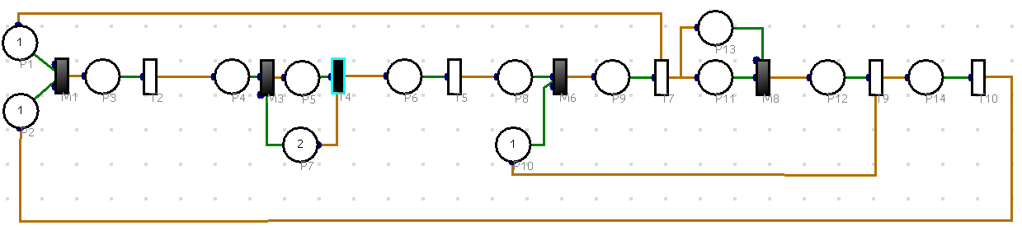

Рис. 7.1 Загальна структура інформаційно - аналітичної системи
на базі Log-сервера та сервера додатків.
Організація потоку запитів в моделюючої системі ініціалізується входом в систему. Запити входів в систему передаються від діалогових вікон верхнього рівня до вузла доступу маршрутизатора. Потім вони передаються від вузла доступу події до модуля-маршрутизатора, який вважає статистику подій маршрутизації. Запити також передаються захищеного сервера додатка, який ініціалізує аутентифікацію користувача, після чого реєструється вхід в систему, а користувачеві надається визначення права доступу. Залежно від того, чи вдало стався вхід в систему, ініціалізується сервер квитанцій, який видає сеансові ключі для здійснення передач інформації між користувачем і сервером додатків.
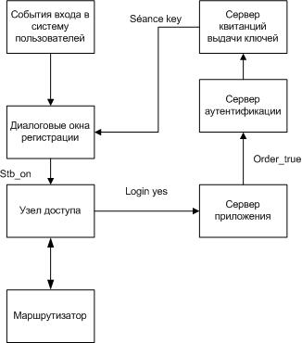Рис. 7.2 Структура потоку login дій в системі Kerberos для управління доступом до мережевих ресурсів.
Надання послуг користувачам в розподіленої інформаційно-аналітичній системі з захищається сервером додатків як системі масового обслуговування з багатьма приладами і чергами. Рис. 7.1.2
Дана система масового обслуговування запитів користувачів до сервера додатків через відповідну систему надання прав доступу і ключів шифрування істотно спрощена. Однак вона дає уявлення про характер віддаленого взаємодії та надання прав доступу і ключів до ресурсів за схемою обміну повідомленнями, прийнятої в системі Kerberos, що оперує з конфіденційною інформацією, в процесі групового проектування та розроблення програм штучного інтелекту.
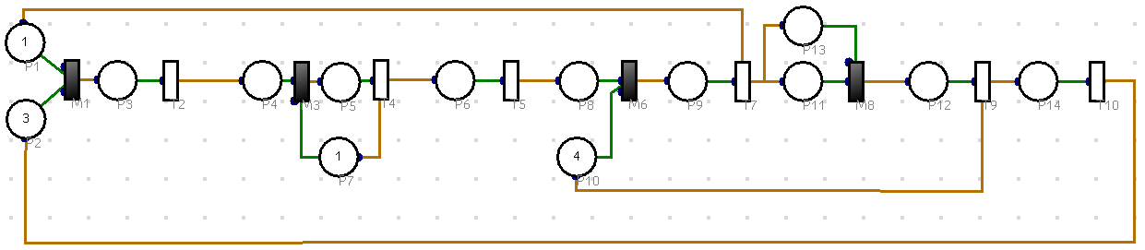

Рис. 7.4 Структура заданої Мережі Петрі у відповідності з варіантом.

Login користувача в мережі передається у відкритому вигляді, а пароль і вся службова інформація шифруються за допомогою ключа, який формується на основі пароля користувача за допомогою секретної функції. Адміністратору відома функція, але не відомий пароль, користувачеві відомий пароль але не відома секретна функція, зловмисникові невідомі ні пароль, ні функція, серверу додатків відомі і те, і інше, зокрема, пароль був визначений при реєстрації користувача на сервері додатків.
Інформація, що надходить до користувача, шифрується сеансовий ключем, але частіше сама інформація не шифрується, а формується додаткова вставка - сигнатура або цифровий підпис, яка забезпечує перевірку цілісності інформації у вікні програми при наявності у користувача індивідуального сеансового ключа.
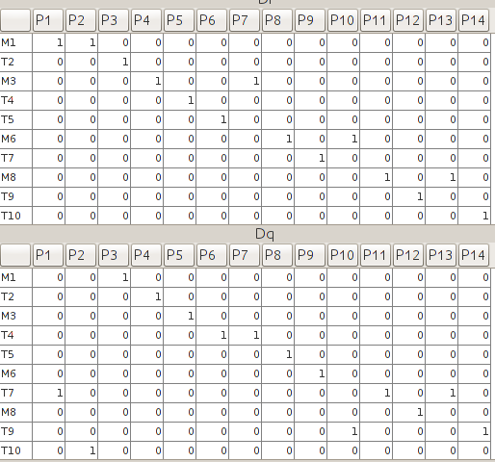
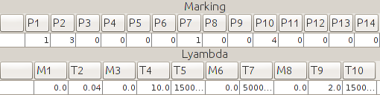

Рис. 7.5 Параметри мережі.
Таблиця 7.5 Дерево досяжності
1 | 0 | M0(1,3,0,0,0,0,1,0,0,4,0,0,0,0) | M1 | M0(1,3,0,0,0,0,1,0,0,4,0,0,0,0) | ROOT | 0
2 | 1 | M0(1,3,0,0,0,0,1,0,0,4,0,0,0,0) | T2M3 | M1(0,2,0,0,1,0,0,0,0,4,0,0,0,0) | INTERNAL | 1
3 | 1 | M1(0,2,0,0,1,0,0,0,0,4,0,0,0,0) | T4 | M2(0,2,0,0,0,1,1,0,0,4,0,0,0,0) | INTERNAL | 2
4 | 1 | M2(0,2,0,0,0,1,1,0,0,4,0,0,0,0) | T5M6 | M3(0,2,0,0,0,0,1,0,1,3,0,0,0,0) | INTERNAL | 3
5 | 1 | M3(0,2,0,0,0,0,1,0,1,3,0,0,0,0) | T7M1M8 | M4(0,1,1,0,0,0,1,0,0,3,0,1,0,0) | INTERNAL | 4
6 | 1 | M4(0,1,1,0,0,0,1,0,0,3,0,1,0,0) | T2M3 | M5(0,1,0,0,1,0,0,0,0,3,0,1,0,0) | INTERNAL | 5
7 | 1 | M5(0,1,0,0,1,0,0,0,0,3,0,1,0,0) | T4 | M6(0,1,0,0,0,1,1,0,0,3,0,1,0,0) | INTERNAL | 6
8 | 1 | M6(0,1,0,0,0,1,1,0,0,3,0,1,0,0) | T5M6 | M7(0,1,0,0,0,0,1,0,1,2,0,1,0,0) | INTERNAL | 7
9 | 1 | M7(0,1,0,0,0,0,1,0,1,2,0,1,0,0) | T7M1M8 | M8(0,0,1,0,0,0,1,0,0,2,0,2,0,0) | INTERNAL | 8
10 | 1 | M8(0,0,1,0,0,0,1,0,0,2,0,2,0,0) | T2M3 | M9(0,0,0,0,1,0,0,0,0,2,0,2,0,0) | INTERNAL | 9
11 | 1 | M9(0,0,0,0,1,0,0,0,0,2,0,2,0,0) | T4 | M10(0,0,0,0,0,1,1,0,0,2,0,2,0,0) | INTERNAL | 10
12 | 1 | M10(0,0,0,0,0,1,1,0,0,2,0,2,0,0) | T5M6 | M11(0,0,0,0,0,0,1,0,1,1,0,2,0,0) | INTERNAL | 11
13 | 1 | M11(0,0,0,0,0,0,1,0,1,1,0,2,0,0) | T7M8 | M12(1,0,0,0,0,0,1,0,0,1,0,3,0,0) | INTERNAL | 12
14 | 1 | M12(1,0,0,0,0,0,1,0,0,1,0,3,0,0) | T9 | M13(1,0,0,0,0,0,1,0,0,2,0,2,0,1) | INTERNAL | 13
15 | 1 | M13(1,0,0,0,0,0,1,0,0,2,0,2,0,1) | T9 | M14(1,0,0,0,0,0,1,0,0,3,0,1,0,2) | INTERNAL | 14
16 | 1 | M14(1,0,0,0,0,0,1,0,0,3,0,1,0,2) | T9 | M15(1,0,0,0,0,0,1,0,0,4,0,0,0,3) | INTERNAL | 15
17 | 1 | M15(1,0,0,0,0,0,1,0,0,4,0,0,0,3) | T10M1 | M16(0,0,1,0,0,0,1,0,0,4,0,0,0,2) | INTERNAL | 16
18 | 1 | M16(0,0,1,0,0,0,1,0,0,4,0,0,0,2) | T2M3 | M17(0,0,0,0,1,0,0,0,0,4,0,0,0,2) | INTERNAL | 17
19 | 1 | M17(0,0,0,0,1,0,0,0,0,4,0,0,0,2) | T4 | M18(0,0,0,0,0,1,1,0,0,4,0,0,0,2) | INTERNAL | 18
20 | 1 | M18(0,0,0,0,0,1,1,0,0,4,0,0,0,2) | T5M6 | M19(0,0,0,0,0,0,1,0,1,3,0,0,0,2) | INTERNAL | 19
21 | 1 | M19(0,0,0,0,0,0,1,0,1,3,0,0,0,2) | T7M8 | M14(1,0,0,0,0,0,1,0,0,3,0,1,0,2) | REPEATED | 20
22 | 2 | M19(0,0,0,0,0,0,1,0,1,3,0,0,0,2) | T10 | M20(0,1,0,0,0,0,1,0,1,3,0,0,0,1) | INTERNAL | 20
23 | 2 | M20(0,1,0,0,0,0,1,0,1,3,0,0,0,1) | T7M1M8 | M21(0,0,1,0,0,0,1,0,0,3,0,1,0,1) | INTERNAL | 21
24 | 2 | M21(0,0,1,0,0,0,1,0,0,3,0,1,0,1) | T2M3 | M22(0,0,0,0,1,0,0,0,0,3,0,1,0,1) | INTERNAL | 22
25 | 2 | M22(0,0,0,0,1,0,0,0,0,3,0,1,0,1) | T4 | M23(0,0,0,0,0,1,1,0,0,3,0,1,0,1) | INTERNAL | 23
26 | 2 | M23(0,0,0,0,0,1,1,0,0,3,0,1,0,1) | T5M6 | M24(0,0,0,0,0,0,1,0,1,2,0,1,0,1) | INTERNAL | 24
27 | 2 | M24(0,0,0,0,0,0,1,0,1,2,0,1,0,1) | T7M8 | M13(1,0,0,0,0,0,1,0,0,2,0,2,0,1) | REPEATED | 25
28 | 3 | M24(0,0,0,0,0,0,1,0,1,2,0,1,0,1) | T9 | M19(0,0,0,0,0,0,1,0,1,3,0,0,0,2) | REPEATED | 25
29 | 4 | M24(0,0,0,0,0,0,1,0,1,2,0,1,0,1) | T10 | M7(0,1,0,0,0,0,1,0,1,2,0,1,0,0) | REPEATED | 25
30 | 5 | M23(0,0,0,0,0,1,1,0,0,3,0,1,0,1) | T9 | M18(0,0,0,0,0,1,1,0,0,4,0,0,0,2) | REPEATED | 24
31 | 6 | M23(0,0,0,0,0,1,1,0,0,3,0,1,0,1) | T10 | M6(0,1,0,0,0,1,1,0,0,3,0,1,0,0) | REPEATED | 24
32 | 7 | M22(0,0,0,0,1,0,0,0,0,3,0,1,0,1) | T9 | M17(0,0,0,0,1,0,0,0,0,4,0,0,0,2) | REPEATED | 23
33 | 8 | M22(0,0,0,0,1,0,0,0,0,3,0,1,0,1) | T10 | M5(0,1,0,0,1,0,0,0,0,3,0,1,0,0) | REPEATED | 23
34 | 9 | M21(0,0,1,0,0,0,1,0,0,3,0,1,0,1) | T9 | M16(0,0,1,0,0,0,1,0,0,4,0,0,0,2) | REPEATED | 22
35 | 10 | M21(0,0,1,0,0,0,1,0,0,3,0,1,0,1) | T10 | M4(0,1,1,0,0,0,1,0,0,3,0,1,0,0) | REPEATED | 22
36 | 11 | M20(0,1,0,0,0,0,1,0,1,3,0,0,0,1) | T10 | M3(0,2,0,0,0,0,1,0,1,3,0,0,0,0) | REPEATED | 21
37 | 12 | M18(0,0,0,0,0,1,1,0,0,4,0,0,0,2) | T10 | M25(0,1,0,0,0,1,1,0,0,4,0,0,0,1) | INTERNAL | 19
38 | 12 | M25(0,1,0,0,0,1,1,0,0,4,0,0,0,1) | T5M6 | M20(0,1,0,0,0,0,1,0,1,3,0,0,0,1) | REPEATED | 20
39 | 13 | M25(0,1,0,0,0,1,1,0,0,4,0,0,0,1) | T10 | M2(0,2,0,0,0,1,1,0,0,4,0,0,0,0) | REPEATED | 20
40 | 14 | M17(0,0,0,0,1,0,0,0,0,4,0,0,0,2) | T10 | M26(0,1,0,0,1,0,0,0,0,4,0,0,0,1) | INTERNAL | 18
41 | 14 | M26(0,1,0,0,1,0,0,0,0,4,0,0,0,1) | T4 | M25(0,1,0,0,0,1,1,0,0,4,0,0,0,1) | REPEATED | 19
42 | 15 | M26(0,1,0,0,1,0,0,0,0,4,0,0,0,1) | T10 | M1(0,2,0,0,1,0,0,0,0,4,0,0,0,0) | REPEATED | 19
43 | 16 | M16(0,0,1,0,0,0,1,0,0,4,0,0,0,2) | T10 | M27(0,1,1,0,0,0,1,0,0,4,0,0,0,1) | INTERNAL | 17
44 | 16 | M27(0,1,1,0,0,0,1,0,0,4,0,0,0,1) | T2M3 | M26(0,1,0,0,1,0,0,0,0,4,0,0,0,1) | REPEATED | 18
45 | 17 | M27(0,1,1,0,0,0,1,0,0,4,0,0,0,1) | T10 | M28(0,2,1,0,0,0,1,0,0,4,0,0,0,0) | INTERNAL | 18
46 | 17 | M28(0,2,1,0,0,0,1,0,0,4,0,0,0,0) | T2M3 | M1(0,2,0,0,1,0,0,0,0,4,0,0,0,0) | REPEATED | 19
47 | 18 | M14(1,0,0,0,0,0,1,0,0,3,0,1,0,2) | T10M1 | M21(0,0,1,0,0,0,1,0,0,3,0,1,0,1) | REPEATED | 15
48 | 19 | M13(1,0,0,0,0,0,1,0,0,2,0,2,0,1) | T10M1 | M8(0,0,1,0,0,0,1,0,0,2,0,2,0,0) | REPEATED | 14
49 | 20 | M11(0,0,0,0,0,0,1,0,1,1,0,2,0,0) | T9 | M24(0,0,0,0,0,0,1,0,1,2,0,1,0,1) | REPEATED | 12
50 | 21 | M10(0,0,0,0,0,1,1,0,0,2,0,2,0,0) | T9 | M23(0,0,0,0,0,1,1,0,0,3,0,1,0,1) | REPEATED | 11
51 | 22 | M9(0,0,0,0,1,0,0,0,0,2,0,2,0,0) | T9 | M22(0,0,0,0,1,0,0,0,0,3,0,1,0,1) | REPEATED | 10
52 | 23 | M8(0,0,1,0,0,0,1,0,0,2,0,2,0,0) | T9 | M21(0,0,1,0,0,0,1,0,0,3,0,1,0,1) | REPEATED | 9
53 | 24 | M7(0,1,0,0,0,0,1,0,1,2,0,1,0,0) | T9 | M20(0,1,0,0,0,0,1,0,1,3,0,0,0,1) | REPEATED | 8
54 | 25 | M6(0,1,0,0,0,1,1,0,0,3,0,1,0,0) | T9 | M25(0,1,0,0,0,1,1,0,0,4,0,0,0,1) | REPEATED | 7
55 | 26 | M5(0,1,0,0,1,0,0,0,0,3,0,1,0,0) | T9 | M26(0,1,0,0,1,0,0,0,0,4,0,0,0,1) | REPEATED | 6
56 | 27 | M4(0,1,1,0,0,0,1,0,0,3,0,1,0,0) | T9 | M27(0,1,1,0,0,0,1,0,0,4,0,0,0,1) | REPEATED | 5

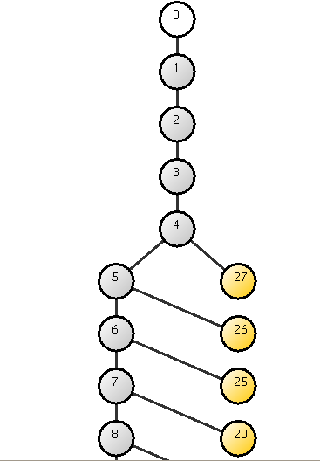

Рис. 7.5а Граф досяжносі - початок.
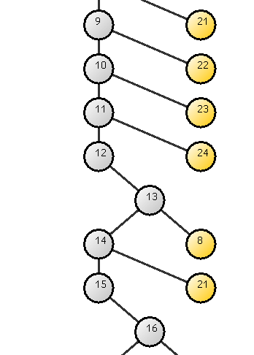
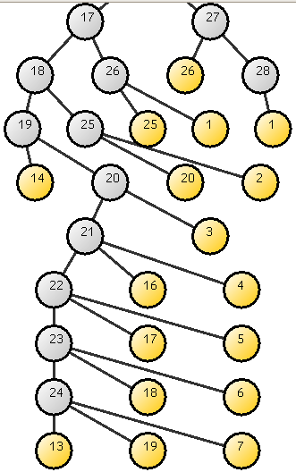

Рис. 7.5б Граф досяяжності - продовження.

В данному прикладі властивості мережі Петрі:
- Мережа небезпечна, т.к. вже у початковому маркуванні в позициях мережі буває більше 1 фішки.
- мережа є обмеженою – максимальна кількість фішок в одній вершині - 4.
- мереже не строго зберігаєма, т.я. не завжди виконується рівність
- мережа активна, т.я. немає тупікових станів
- сеть досяжна для всех M'
Кількість різних маркувань - 24.
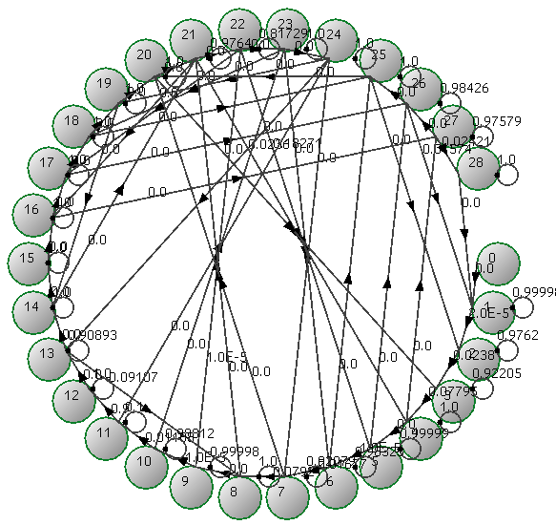
Рис. 7.6 Марківський граф мережі.

Statistics table
name | marks | frequency | stayingTime | returningTime | probability | testsFrequency T

M0(1,3,0,0,0,0,1,0,0,4,0,0,0,0) | 1 | 24 | 0.0 | 0.00056 | 1.5e+07
M1(0,2,0,0,1,0,0,0,0,4,0,0,0,0) | 1647 | 1.6e+02 | 4.3e+04 | 0.0039 | 1.0e+08
M2(0,2,0,0,0,1,1,0,0,4,0,0,0,0) | 1647 | 0.11 | 4.3e+04 | 2.6e-06 | 6.9e+04
M3(0,2,0,0,0,0,1,0,1,3,0,0,0,0) | 1647 | 0.033 | 4.3e+04 | 7.8e-07 | 2.1e+04
M4(0,1,1,0,0,0,1,0,0,3,0,1,0,0) | 1668 | 8.1e+02 | 4.3e+04 | 0.019 | 5.1e+08
M5(0,1,0,0,1,0,0,0,0,3,0,1,0,0) | 31 | 3.4 | 3.9e+04 | 7.9e-05 | 2.1e+06
M6(0,1,0,0,0,1,1,0,0,3,0,1,0,0) | 23 | 0.0022 | 3.9e+04 | 5.1e-08 | 1.4e+03
M7(0,1,0,0,0,0,1,0,1,2,0,1,0,0) | 23 | 0.00046 | 3.9e+04 | 1.1e-08 | 2.9e+02
M8(0,0,1,0,0,0,1,0,0,2,0,2,0,0) | 25 | 16 | 3.9e+04 | 0.00037 | 9.9e+06
M9(0,0,0,0,1,0,0,0,0,2,0,2,0,0) | 3 | 0.23 | 2.6e+04 | 5.4e-06 | 1.5e+05
M10(0,0,0,0,0,1,1,0,0,2,0,2,0,0) | 2 | 0.00027 | 2.6e+04 | 6.2e-09 | 1.7e+02
M11(0,0,0,0,0,0,1,0,1,1,0,2,0,0) | 2 | 3.5e-06 | 2.6e+04 | 8.2e-11 | 2.2
M12(1,0,0,0,0,0,1,0,0,1,0,3,0,0) | 2 | 0.78 | 2.6e+04 | 1.8e-05 | 5.0e+05
M13(1,0,0,0,0,0,1,0,0,2,0,2,0,1) | 2 | 3.5e-05 | 2.6e+04 | 8.1e-10 | 22
M14(1,0,0,0,0,0,1,0,0,3,0,1,0,2) | 0 | 0.0 | 0.0 | 0.0 | 0.0
M15(1,0,0,0,0,0,1,0,0,4,0,0,0,3) | 0 | 0.0 | 0.0 | 0.0 | 0.0
M16(0,0,1,0,0,0,1,0,0,4,0,0,0,2) | 0 | 0.0 | 0.0 | 0.0 | 0.0
M17(0,0,0,0,1,0,0,0,0,4,0,0,0,2) | 0 | 0.0 | 0.0 | 0.0 | 0.0
M18(0,0,0,0,0,1,1,0,0,4,0,0,0,2) | 0 | 0.0 | 0.0 | 0.0 | 0.0
M19(0,0,0,0,0,0,1,0,1,3,0,0,0,2) | 0 | 0.0 | 0.0 | 0.0 | 0.0
M20(0,1,0,0,0,0,1,0,1,3,0,0,0,1) | 0 | 0.0 | 0.0 | 0.0 | 0.0
M21(0,0,1,0,0,0,1,0,0,3,0,1,0,1) | 22 | 0.0015 | 3.9e+04 | 3.5e-08 | 9.3e+02
M22(0,0,0,0,1,0,0,0,0,3,0,1,0,1) | 1 | 8.6e-06 | 0.0 | 2.0e-10 | 5.5
M23(0,0,0,0,0,1,1,0,0,3,0,1,0,1) | 0 | 0.0 | 0.0 | 0.0 | 0.0
M24(0,0,0,0,0,0,1,0,1,2,0,1,0,1) | 0 | 0.0 | 0.0 | 0.0 | 0.0
M25(0,1,0,0,0,1,1,0,0,4,0,0,0,1) | 0 | 0.0 | 0.0 | 0.0 | 0.0
M26(0,1,0,0,1,0,0,0,0,4,0,0,0,1) | 8 | 0.00080 | 2.9e+04 | 1.9e-08 | 5.1e+02
M27(0,1,1,0,0,0,1,0,0,4,0,0,0,1) | 1638 | 0.11 | 4.3e+04 | 2.5e-06 | 6.8e+04
M28(0,2,1,0,0,0,1,0,0,4,0,0,0,0) | 1638 | 4.2e+04 | 4.3e+04 | 0.98 | 2.6e+10
Рис. 7.7 Статистичні результати емуляції.
З Рис. 7.7 видно, що у маркуваннях М1-М4 та М27-М28 мережа знаходилась приблизно однакову кількість разів.
Гістограми:
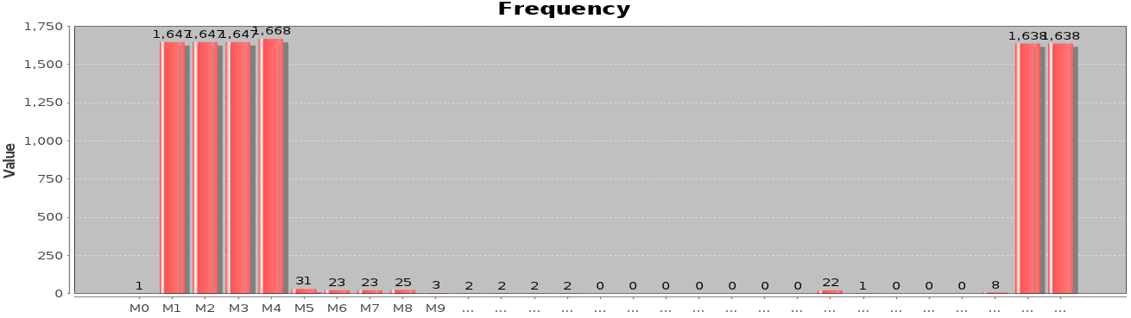
Рис. 7.8 Гістограма частоты попадания в маркировку.

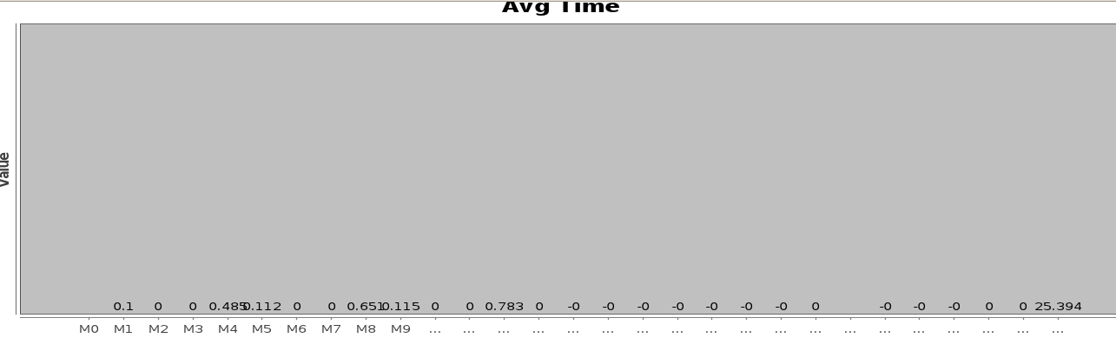
Рис. 7.9 Гістограма среднего времени пребывания в маркировке.

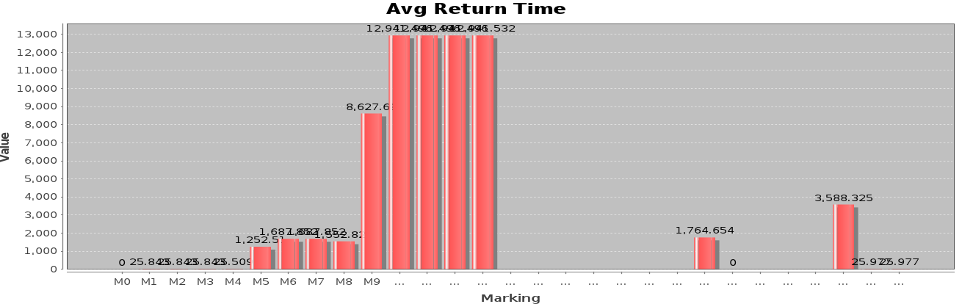
Рис. 7.10 Гістограма среднего времени возвращения в маркировку.

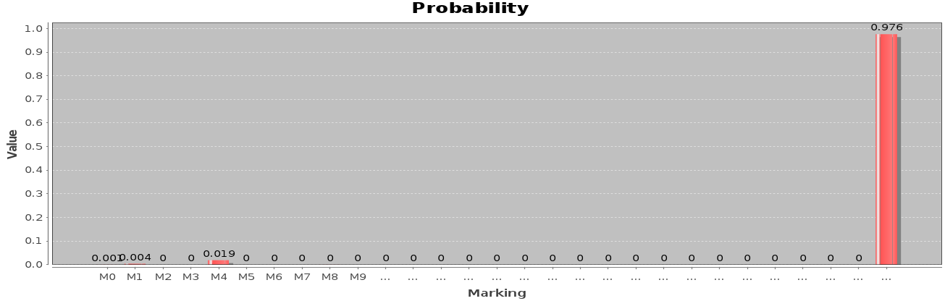
Рис. 7.11 Гістограма вероятности пребывания в маркировке.

αij – количество раз попадания из i маркировки в j.
Physical transitions table

M0 |  | 1
M1 |  |  | 1647
M2 |  |  |  | 1647
M3 |  |  |  |  | 1647
M4 |  |  |  |  |  | 30 |  |  |  |  |  |  |  |  |  |  |  |  |  |  |  |  |  |  |  |  |  | 1638
M5 |  |  |  |  |  |  | 23 |  |  |  |  |  |  |  |  |  |  |  |  |  |  |  |  |  |  |  | 8
M6 |  |  |  |  |  |  |  | 23
M7 |  |  |  |  |  |  |  |  | 23
M8 |  |  |  |  |  |  |  |  |  | 3 |  |  |  |  |  |  |  |  |  |  |  | 22
M9 |  |  |  |  |  |  |  |  |  |  | 2 |  |  |  |  |  |  |  |  |  |  |  | 1
M10 |  |  |  |  |  |  |  |  |  |  |  | 2
M11 |  |  |  |  |  |  |  |  |  |  |  |  | 2
M12 |  |  |  |  |  |  |  |  |  |  |  |  |  | 2
M13 |  |  |  |  |  |  |  |  | 2
M14
M15
M16
M17
M18
M19
M20
M21 |  |  |  |  | 22
M22 |  |  |  |  |  | 1
M23
M24
M25
M26 |  | 8
M27 |  |  |  |  |  |  |  |  |  |  |  |  |  |  |  |  |  |  |  |  |  |  |  |  |  |  |  |  | 1638
M28 |  | 1638

Рис. 7.12 Матрица количества попаданий из одной маркировки в другую.
Physical probabilities table

M0 | 1.0 | 6.6e-08
M1 |  | 1.0 | 1.6e-05
M2 |  |  | 0.98 | 0.024
M3 |  |  |  | 0.92 | 0.078
M4 |  |  |  |  | 1.0 | 5.9e-08 |  |  |  |  |  |  |  |  |  |  |  |  |  |  |  |  |  |  |  |  |  | 3.2e-06
M5 |  |  |  |  |  | 1.0 | 1.1e-05 |  |  |  |  |  |  |  |  |  |  |  |  |  |  |  |  |  |  |  | 3.7e-06
M6 |  |  |  |  |  |  | 0.98 | 0.017
M7 |  |  |  |  |  |  |  | 0.92 | 0.079
M8 |  |  |  |  |  |  |  |  | 1.0 | 3.0e-07 |  |  |  |  |  |  |  |  |  |  |  | 2.2e-06
M9 |  |  |  |  |  |  |  |  |  | 1.0 | 1.4e-05 |  |  |  |  |  |  |  |  |  |  |  | 6.9e-06
M10 |  |  |  |  |  |  |  |  |  |  | 0.99 | 0.012
M11 |  |  |  |  |  |  |  |  |  |  |  | 0.10 | 0.90
M12 |  |  |  |  |  |  |  |  |  |  |  |  | 1.0 | 4.0e-06
M13 |  |  |  |  |  |  |  |  | 0.091 |  |  |  |  | 0.91
M14 |  |  |  |  |  |  |  |  |  |  |  |  |  |  | 1.0
M15 |  |  |  |  |  |  |  |  |  |  |  |  |  |  |  | 1.0
M16 |  |  |  |  |  |  |  |  |  |  |  |  |  |  |  |  | 1.0
M17 |  |  |  |  |  |  |  |  |  |  |  |  |  |  |  |  |  | 1.0
M18 |  |  |  |  |  |  |  |  |  |  |  |  |  |  |  |  |  |  | 1.0
M19 |  |  |  |  |  |  |  |  |  |  |  |  |  |  |  |  |  |  |  | 1.0
M20 |  |  |  |  |  |  |  |  |  |  |  |  |  |  |  |  |  |  |  |  | 1.0
M21 |  |  |  |  | 0.024 |  |  |  |  |  |  |  |  |  |  |  |  |  |  |  |  | 0.98
M22 |  |  |  |  |  | 0.18 |  |  |  |  |  |  |  |  |  |  |  |  |  |  |  |  | 0.82
M23 |  |  |  |  |  |  |  |  |  |  |  |  |  |  |  |  |  |  |  |  |  |  |  | 1.0
M24 |  |  |  |  |  |  |  |  |  |  |  |  |  |  |  |  |  |  |  |  |  |  |  |  | 1.0
M25 |  |  |  |  |  |  |  |  |  |  |  |  |  |  |  |  |  |  |  |  |  |  |  |  |  | 1.0
M26 |  | 0.016 |  |  |  |  |  |  |  |  |  |  |  |  |  |  |  |  |  |  |  |  |  |  |  |  | 0.98
M27 |  |  |  |  |  |  |  |  |  |  |  |  |  |  |  |  |  |  |  |  |  |  |  |  |  |  |  | 0.98 | 0.024
M28 |  | 6.2e-08 |  |  |  |  |  |  |  |  |  |  |  |  |  |  |  |  |  |  |  |  |  |  |  |  |  |  | 1.0

Рис. 7.13 Матрица вероятности попаданий из одной маркировки в другую

